**인디라it 시연 시나리오**

1. **회원가입**

닉네임, 이메일을 중복확인 한 후 회원가입이 가능합니다.

이메일 인증을 통해 회원가입이 가능합니다.

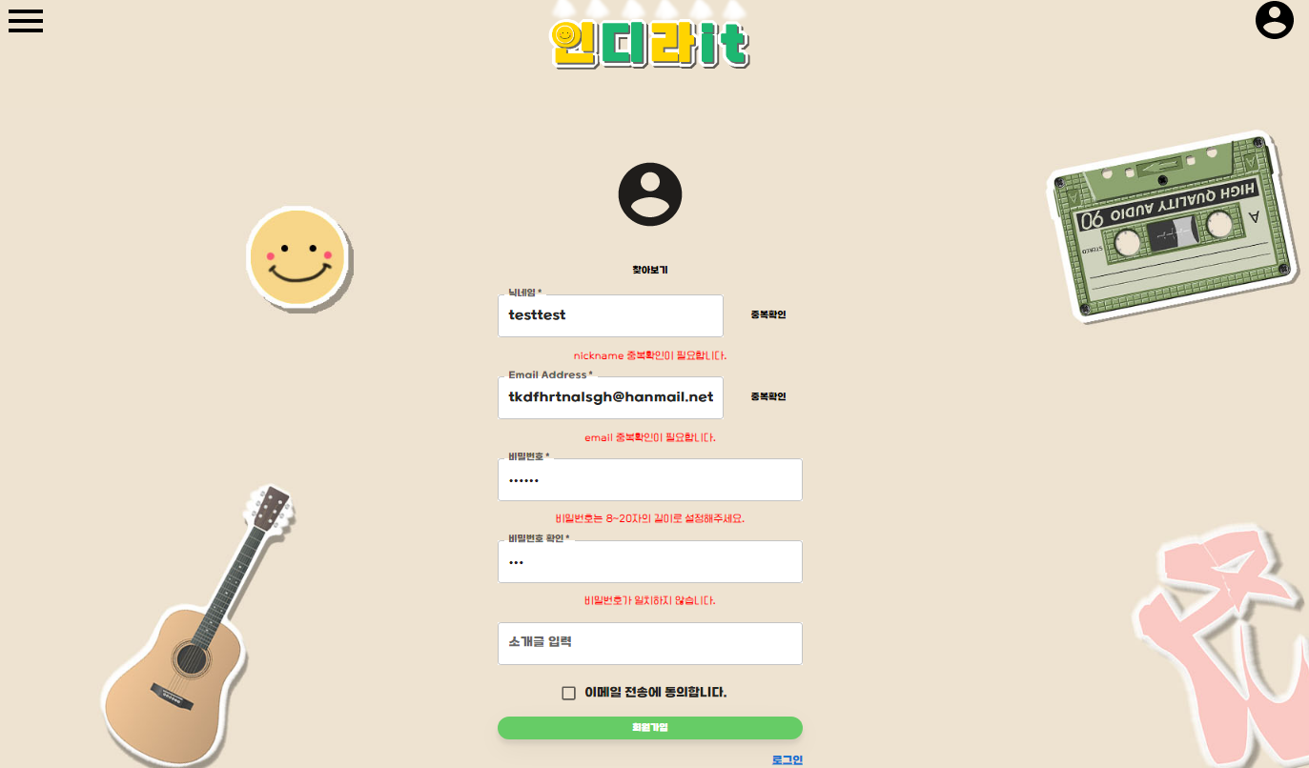

1. **프로필 수정**

이메일은 수정이 불가능하며 닉네임, 현재비밀번호를 필수로 입력해야합니다.

현재 비밀번호가 일치하지 않으면 수정이 불가능합니다

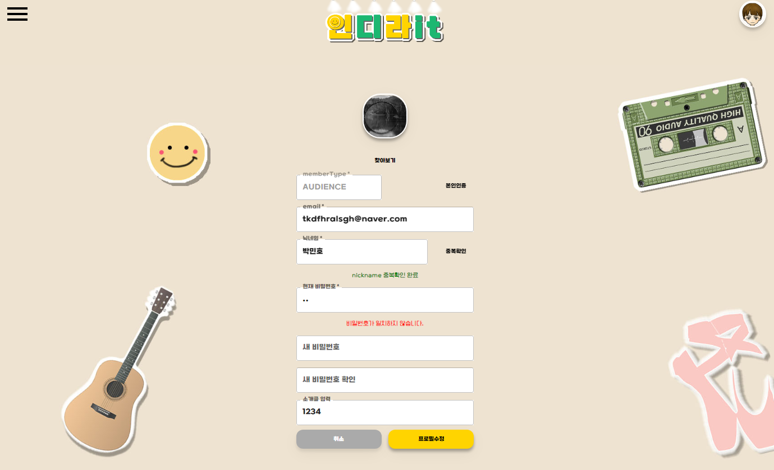

1. **공연 메인 화면**

공연 메인 화면으로 공연 목록을 확인할 수 있습니다. 대한민국 현재시각 기준 공연중->공연예정->공연종료 순으로 정렬됩니다.

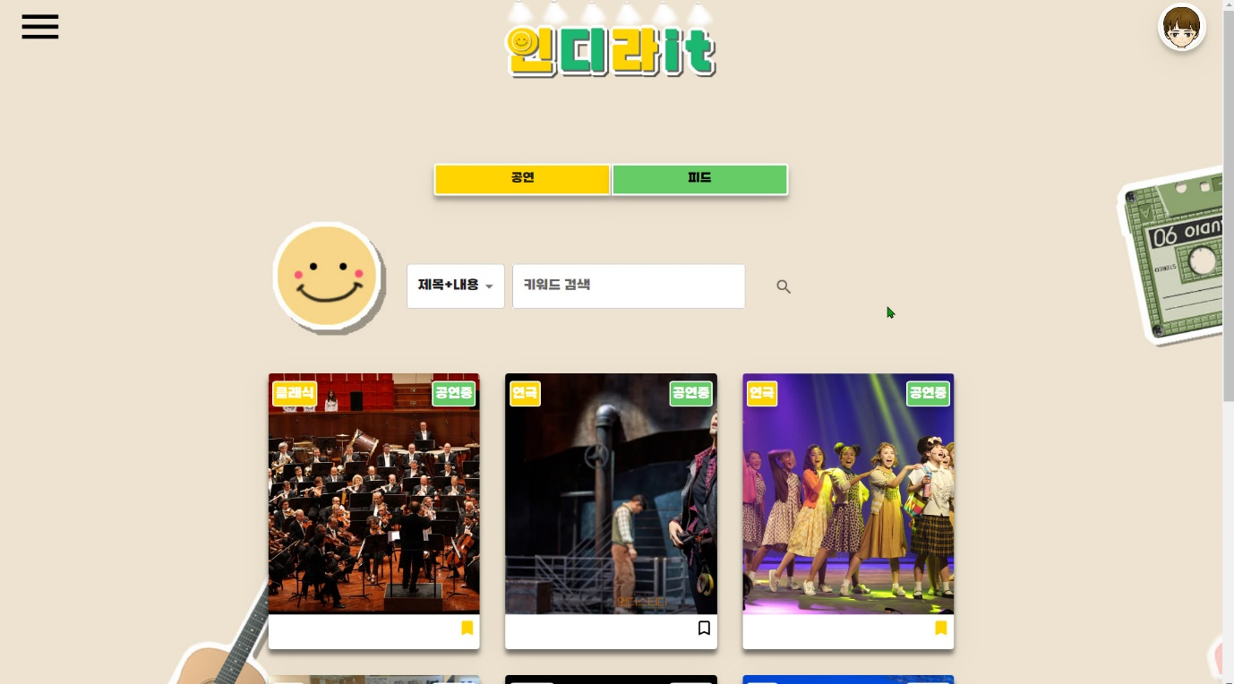

1. **공연 더보기 버튼**

하단의 더보기 버튼 클릭을 통해 공연 목록을 더(6개씩) 확인할 수 있습니다.

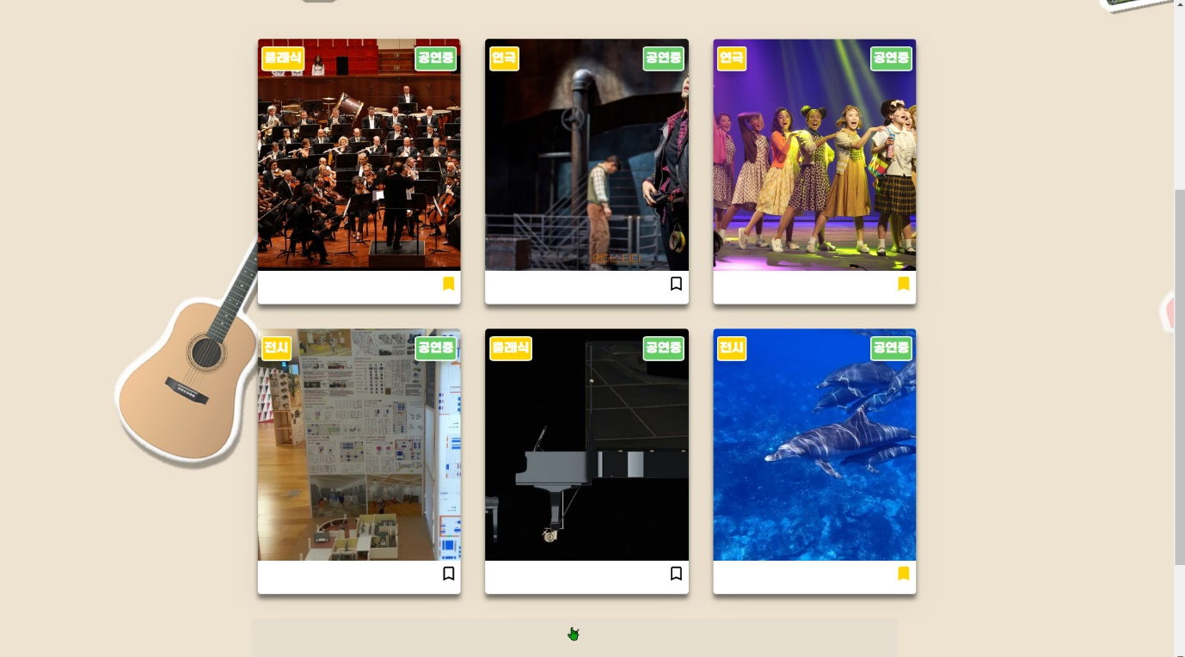

3. **공연 등록 페이지 이동 과정**

우측 상단의 아이콘을 통해 사이드 탭을 열고 공연 등록 페이지로 이동 가능합니다.

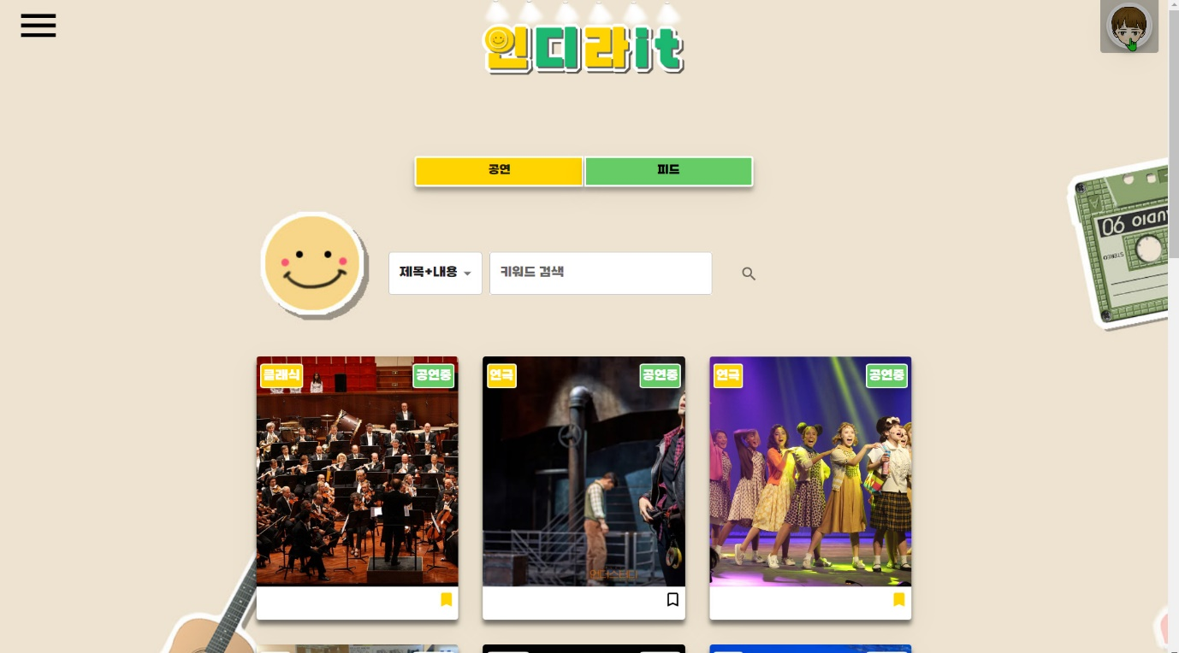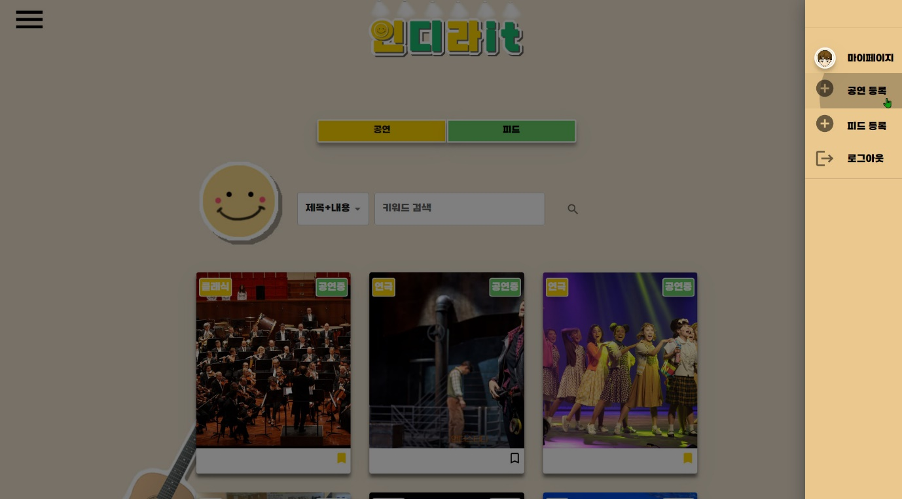

4**. 공연 등록 페이지**

공연 포스터, 공연 제목, 좌석, 시작날짜, 종료날짜, 카테고리, 공연시간, 공연소개를 입력하고 공연을 등록할 수 있습니다.

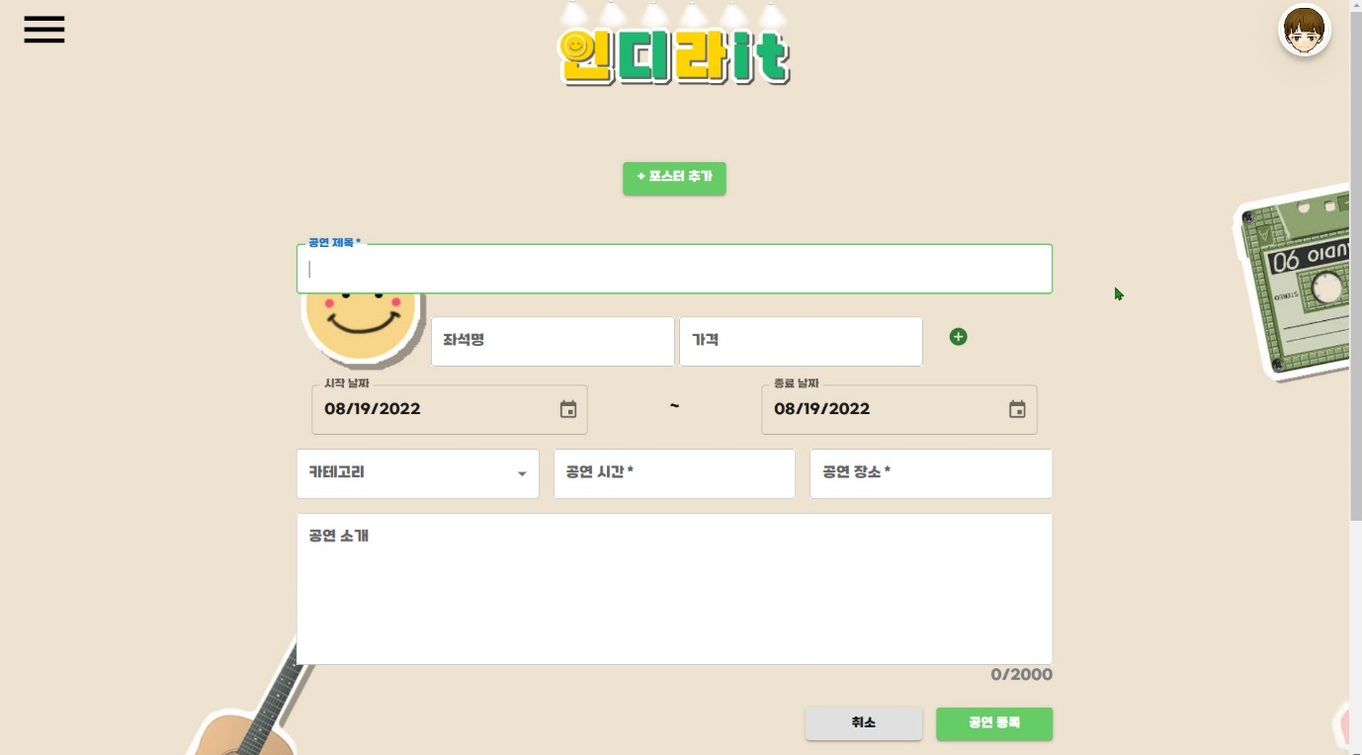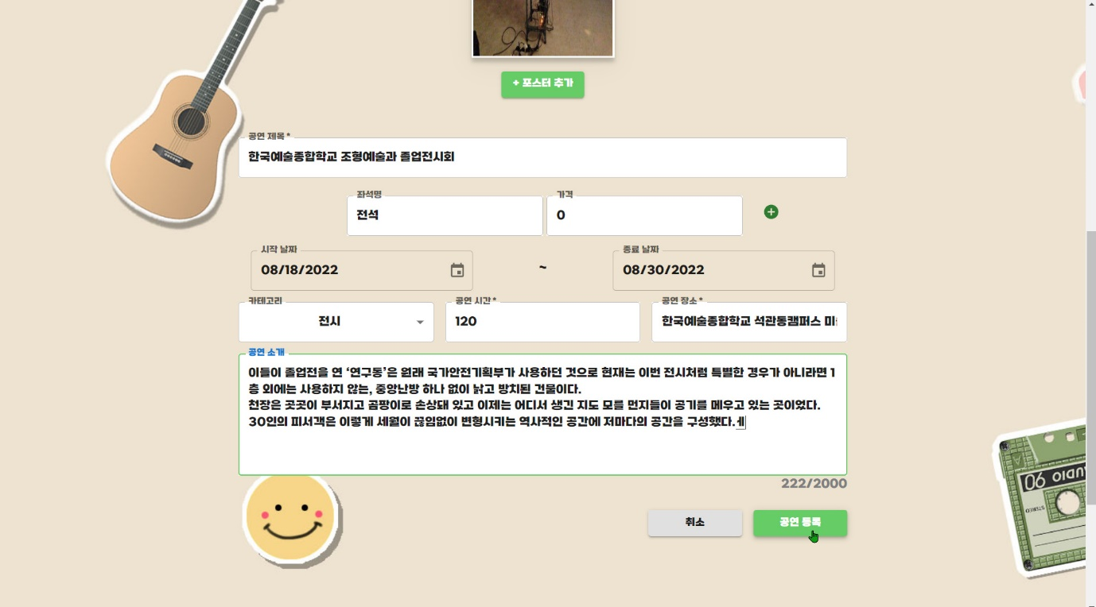

5**. 공연 목록 마우스 호버 및 상세 페이지 이동**

공연 목록에 마우스 호버 시 등록된 공연 정보를 간략히 확인할 수 있으며 클릭 시 해당 공연 상세 페이지로 이동합니다.

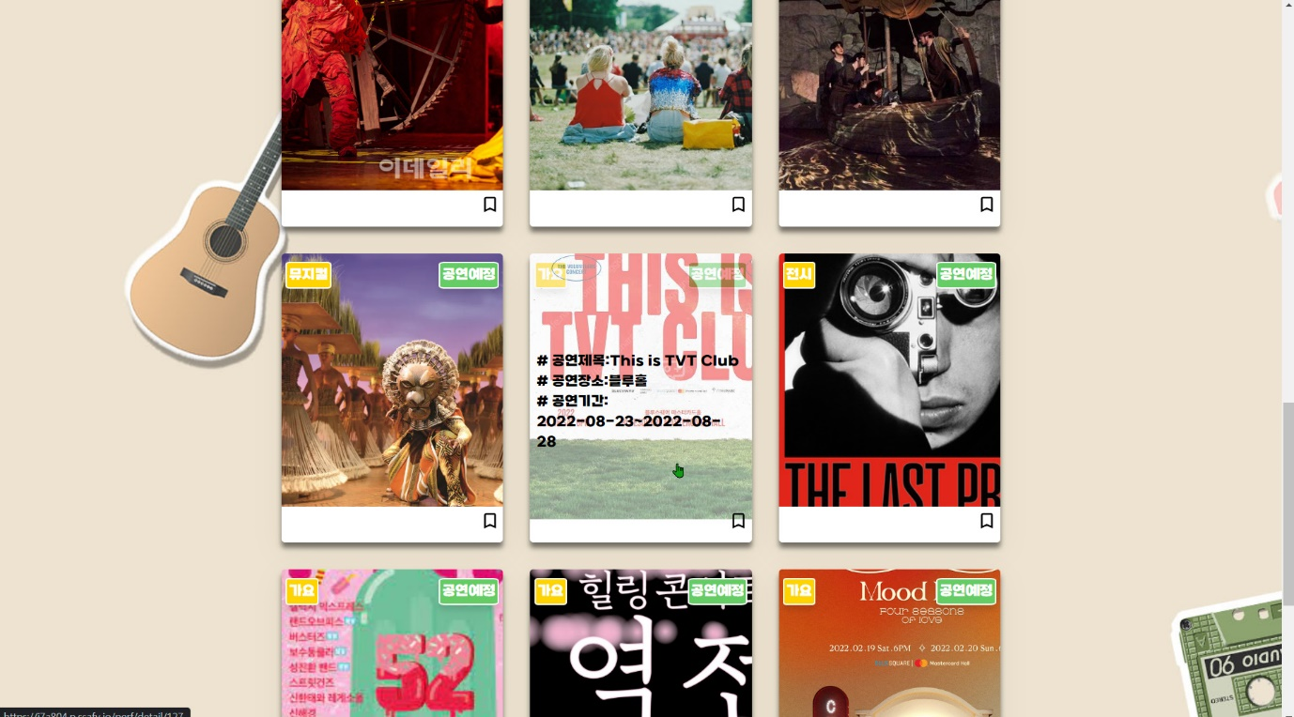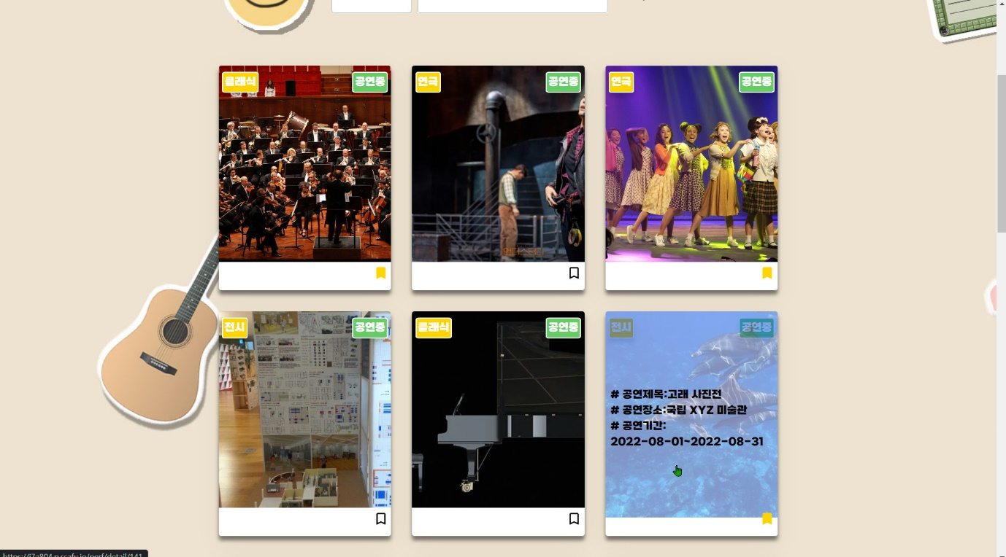

6. **공연 상세 페이지**

공연 상세 페이지입니다. 등록된 공연 정보를 확인할 수 있으며 상세 페이지 하단에서 해당 공연의 후기를 확인할 수 있고 후기 및 대댓글을 등록, 수정, 삭제할 수 있습니다.

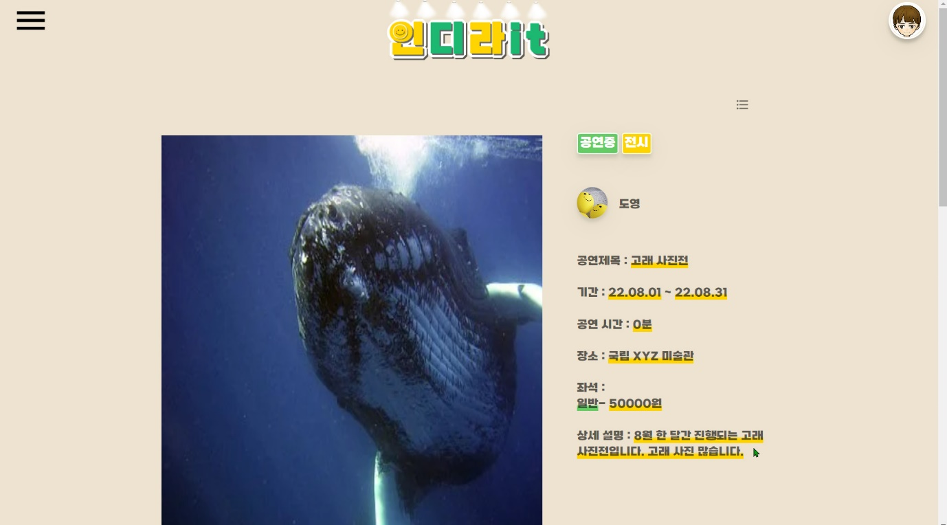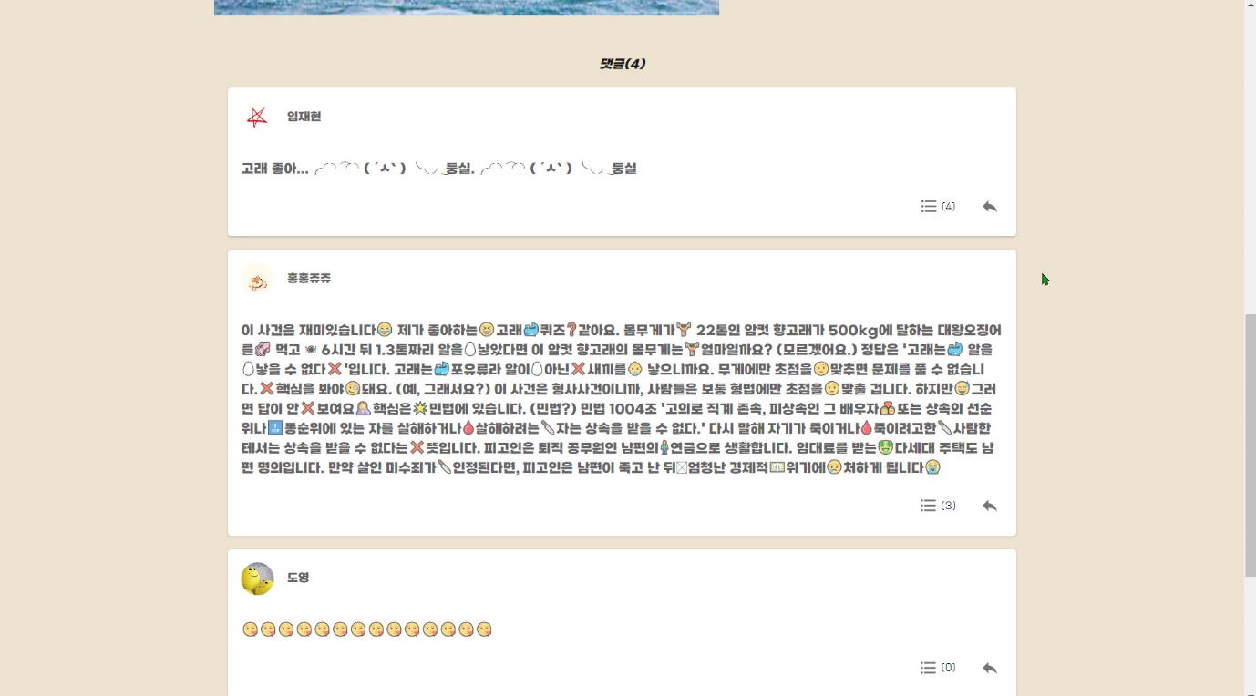

* 1. **후기 대댓글 버튼 클릭 시 후기의 대댓글 확인 가능**

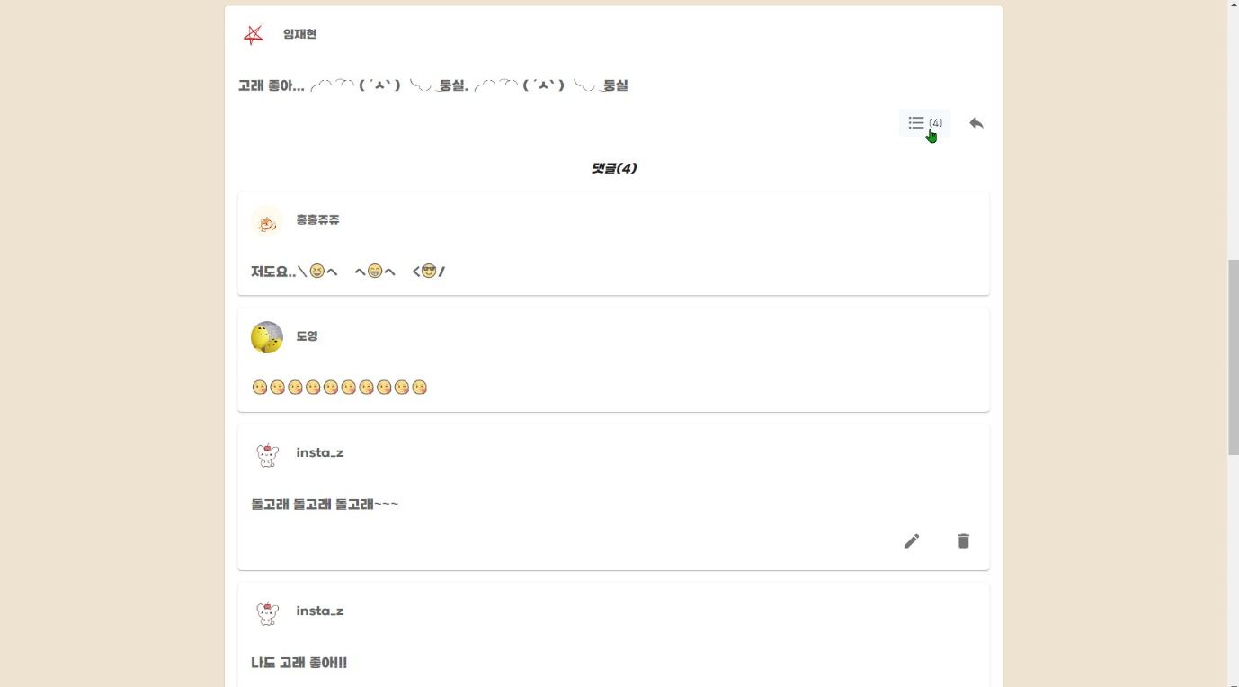

* 1. **후기 대댓글 목록 우측 버튼 클릭 시 후기 대댓글 작성 가능**

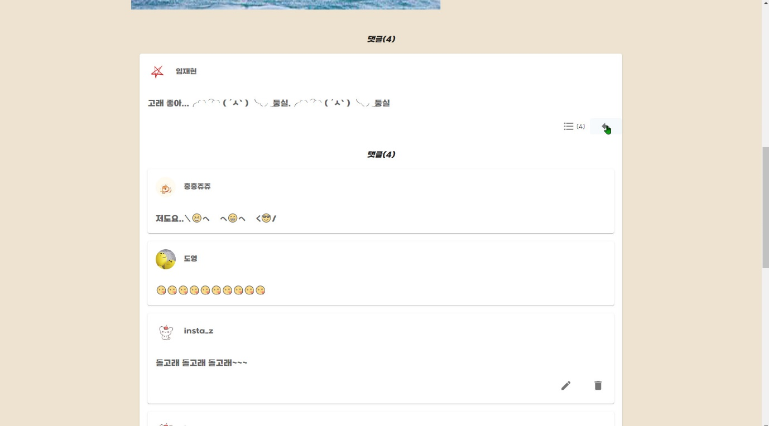

* 1. **후기 대댓글 작성 모습**

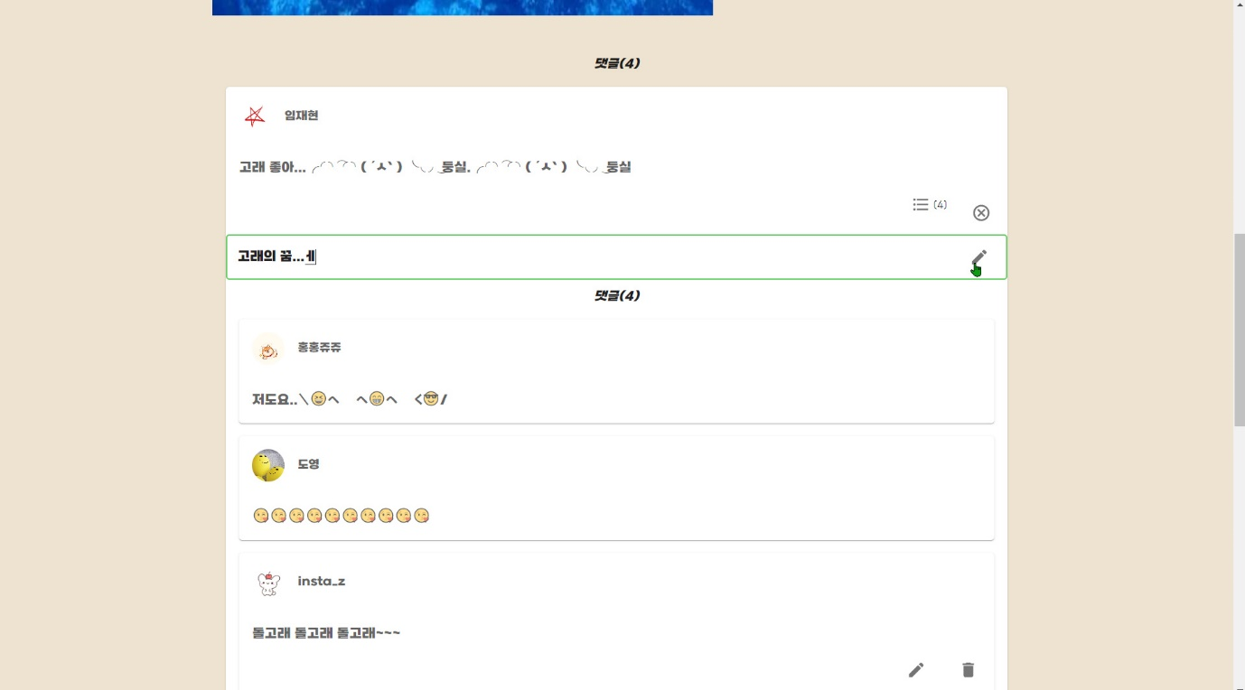

* 1. **후기 대댓글 작성 완료 모습**

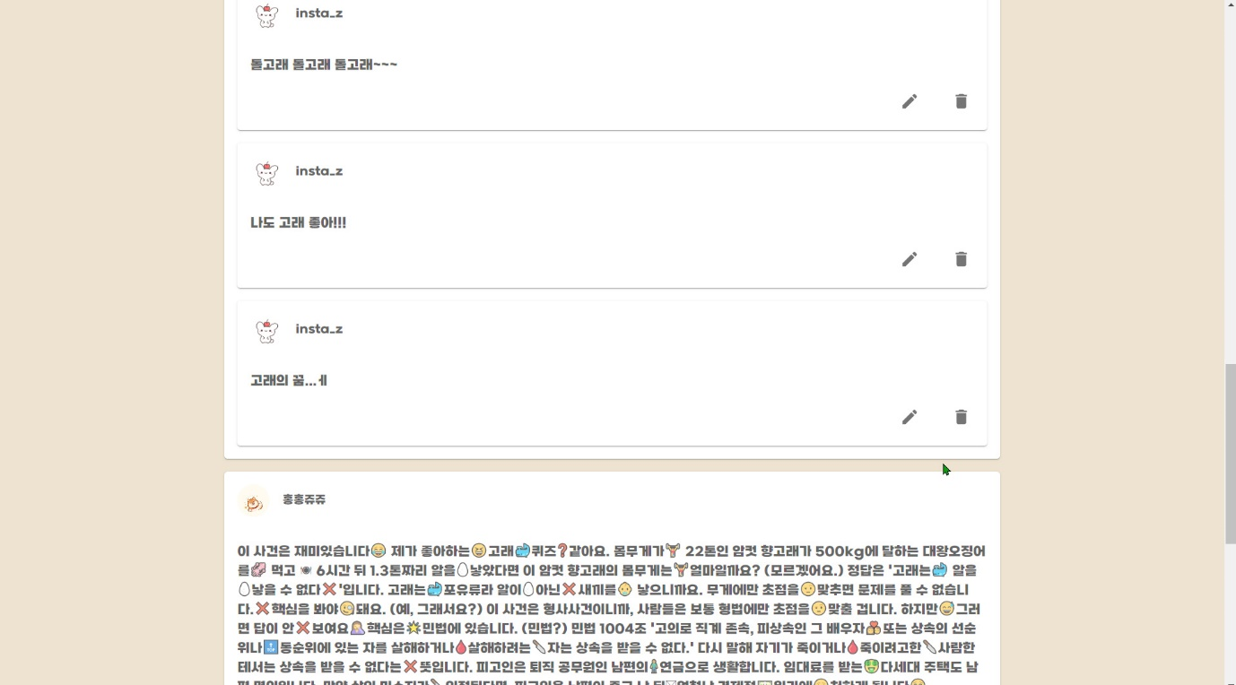

**6-5 후기 댓글 수정 모습**

오른쪽 화살표 보내기버튼을 누르면 수정이 완료됩니다.

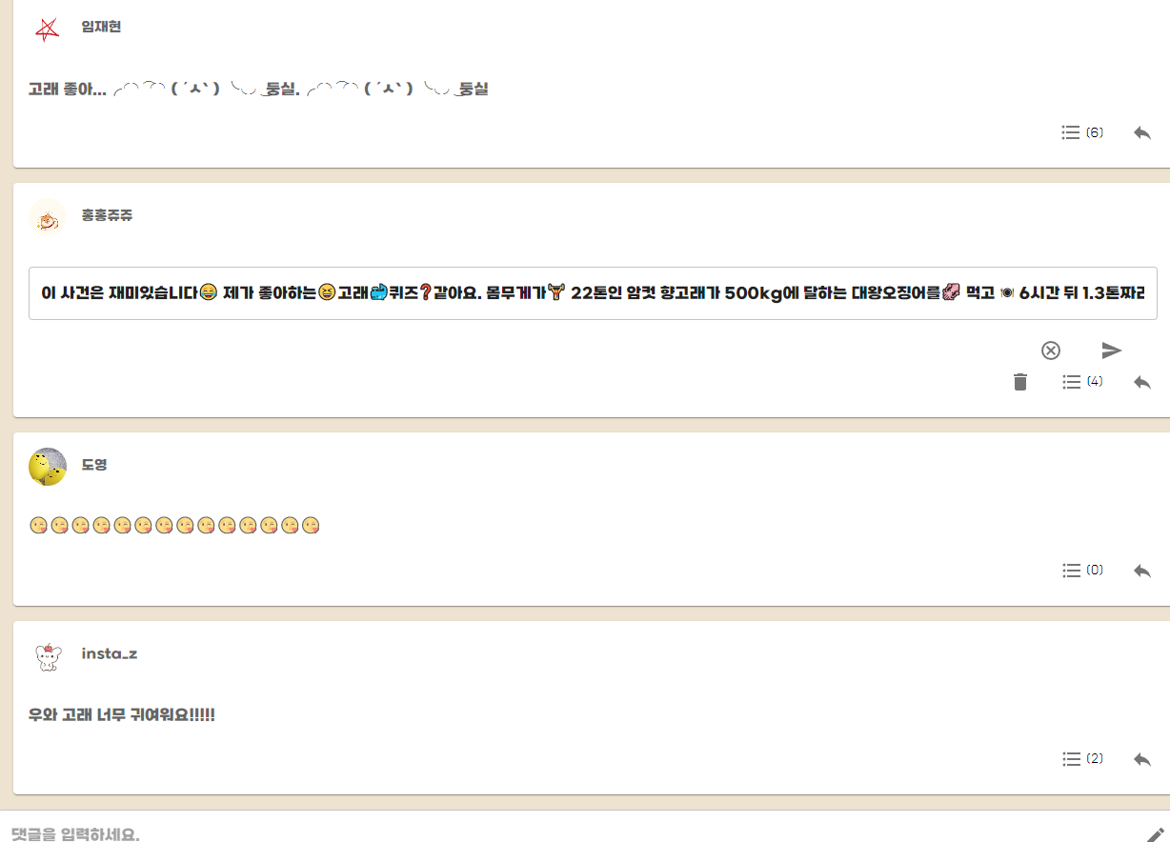

6-6 **후기 댓글 삭제 모습**

삭제 시 내용은 DB에 남아있지만 페이지에서는 ‘삭제된 댓글입니다’로 보여집니다.

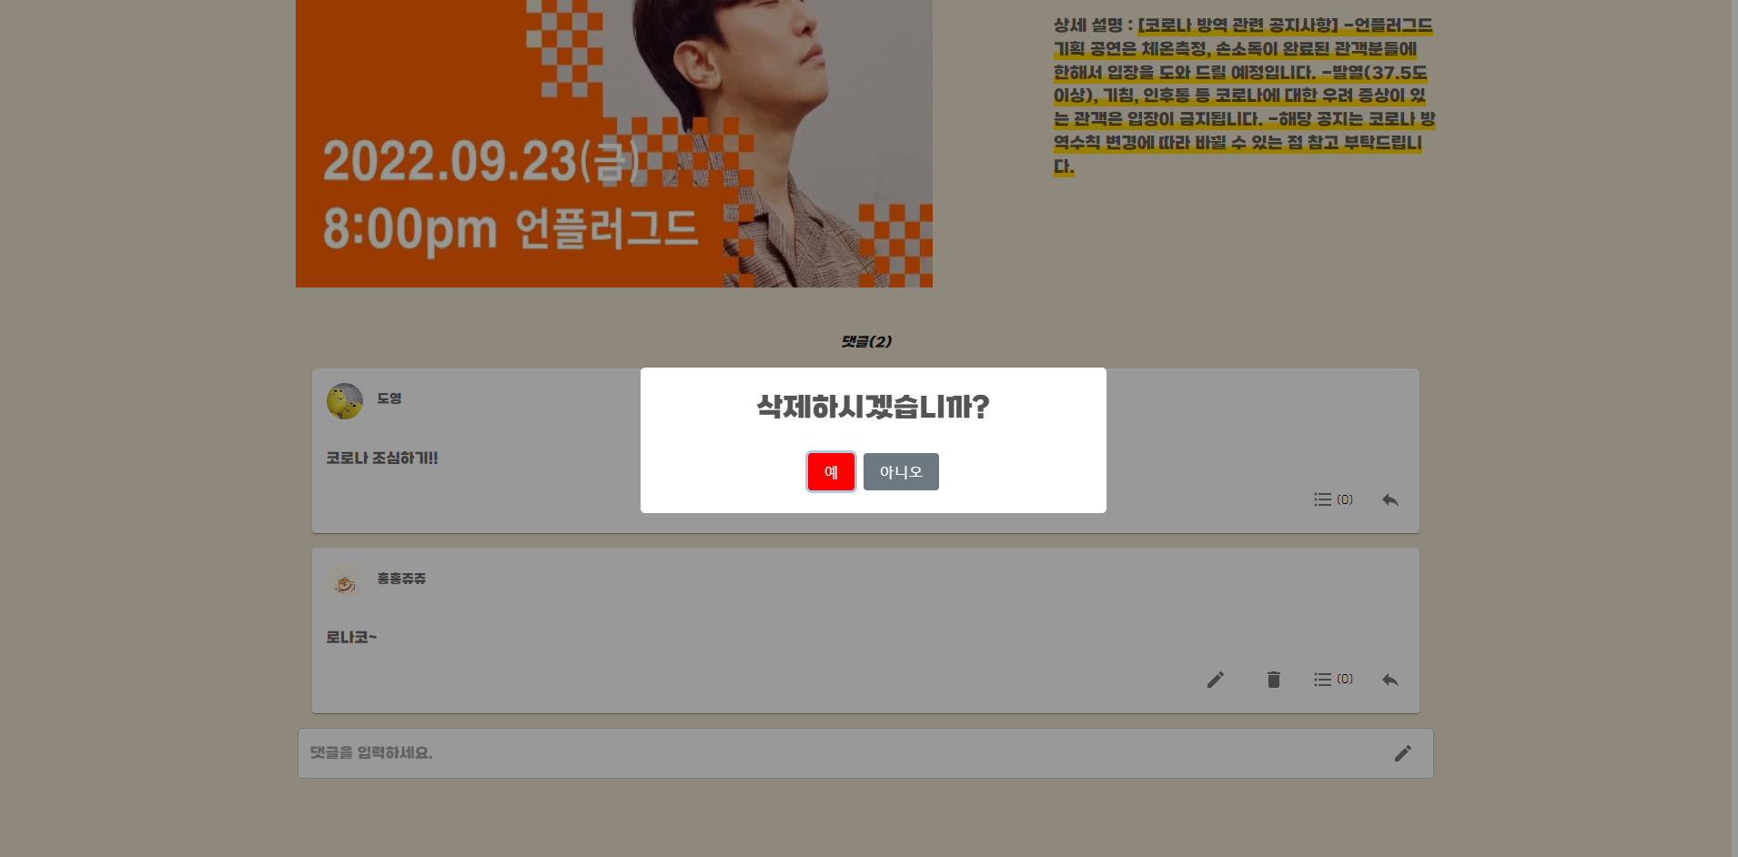

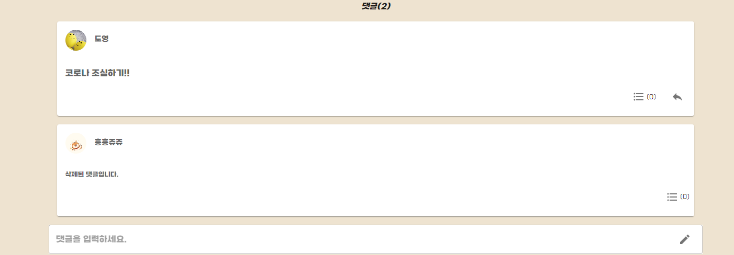

7. **공연 수정 및 삭제**

상세페이지 오른쪽 위 연필모양을 누르면 공연수정이 가능하며 쓰레기통 모양을 누르면 삭제가 가능합니다. 삭제 시 DB에는 정보가 남아있지만 페이지 목록에서는 제외됩니다.

**7-1 공연 수정 모습**

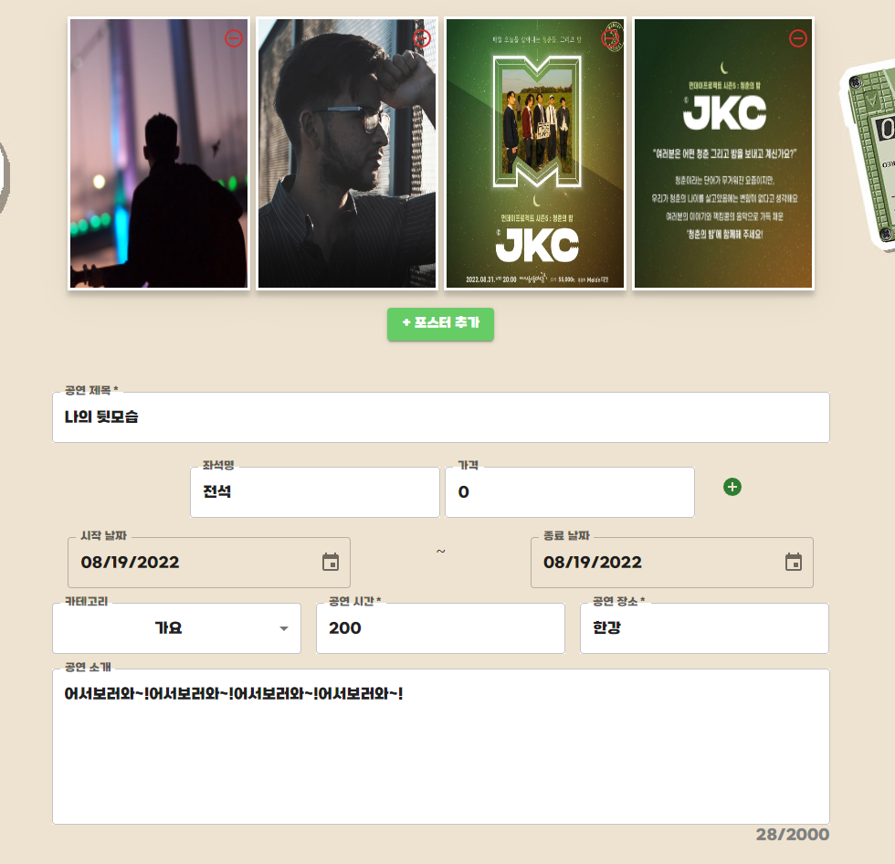

7-2 공연 삭제 모습

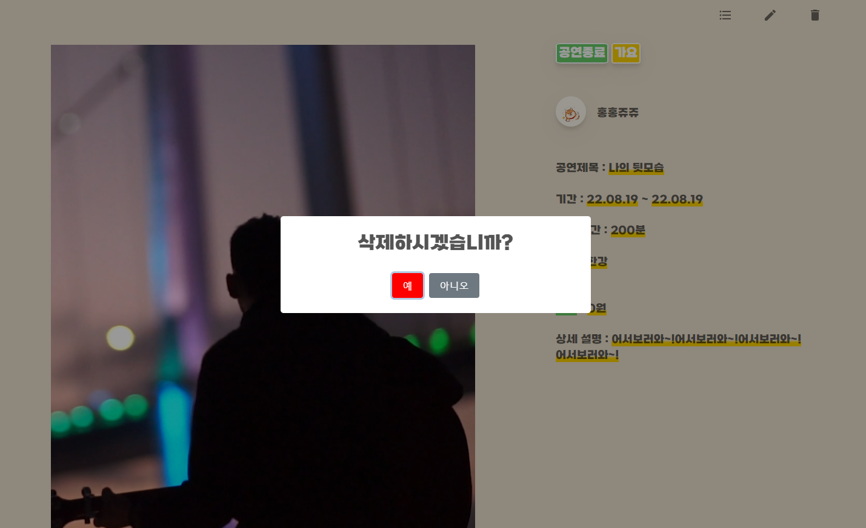

**8.** **공연 검색**

제목+내용과 작성자 옵션으로 공연 검색이 가능합니다.

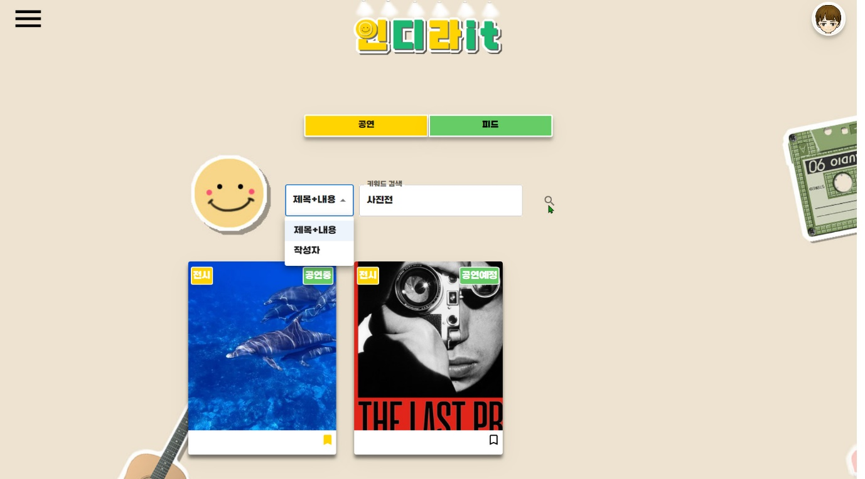

**9. 피드**

공연에서 초록색 피드 탭을 클릭해 피드 목록 페이지로 이동이 가능합니다.

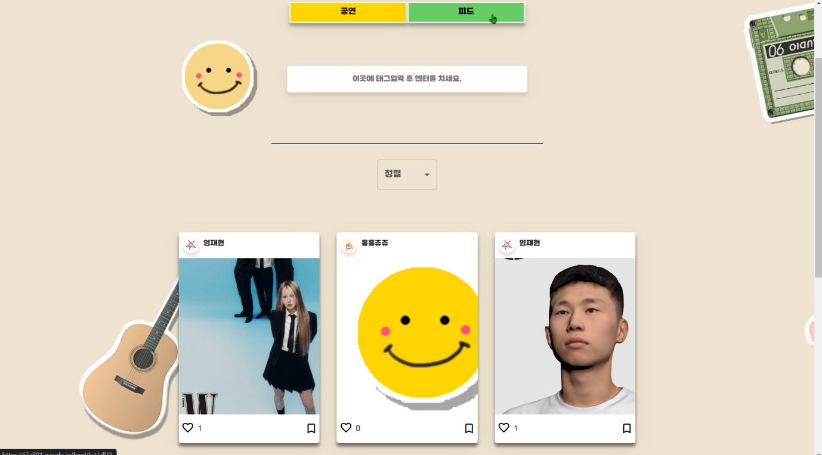

**9-1. 피드목록**

피드 목록 페이지에서 피드 확인이 가능하며 최신순, 팔로우, 북마크 기준으로 정렬이 가능합니다. 또한 피드 하단의 좋아요, 북마크 기능을 통해 타 유저와 상호작용할 수 있습니다.

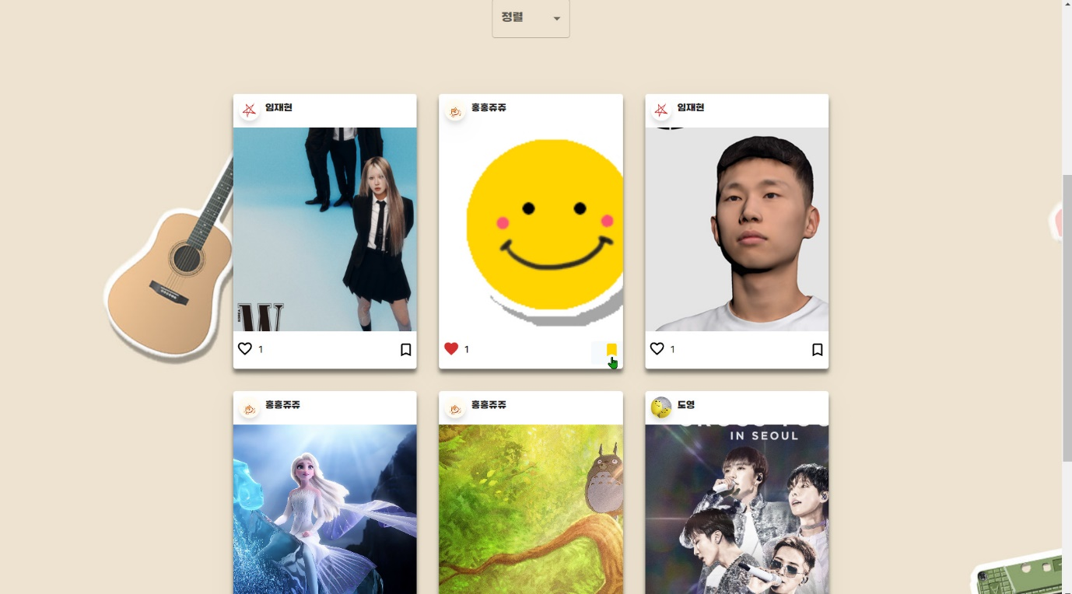

**10. 피드 등록**

공연과 마찬가지로 페이지 우측 상단의 아이콘 클릭 후 피드 등록 페이지로 이동할 수 있습니다.

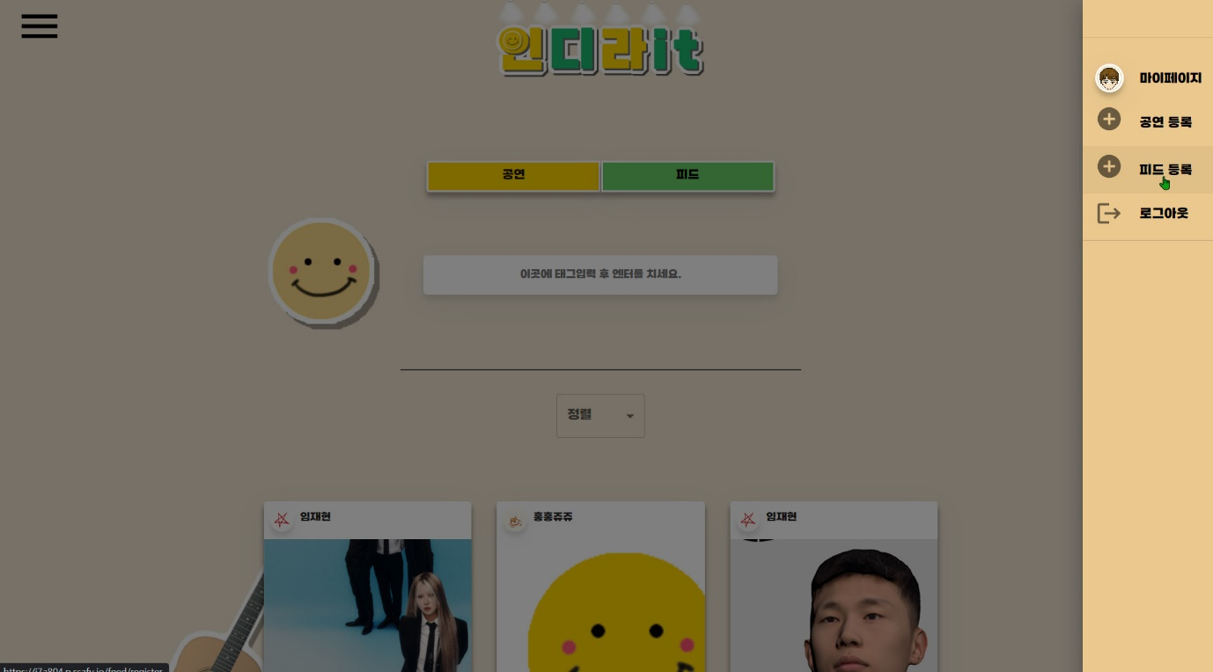

피드 등록 페이지로 사진, 동영상 추가 가능하며, 태그 및 설명을 추가할 수 있습니다.

피드 태그는 ‘이곳에 태그를 입력 후 엔터를 치세요’ 영역에 작성 후 엔터를 통해 등록이 가능하며 하단의 이미지와 같이 나타나게 됩니다.

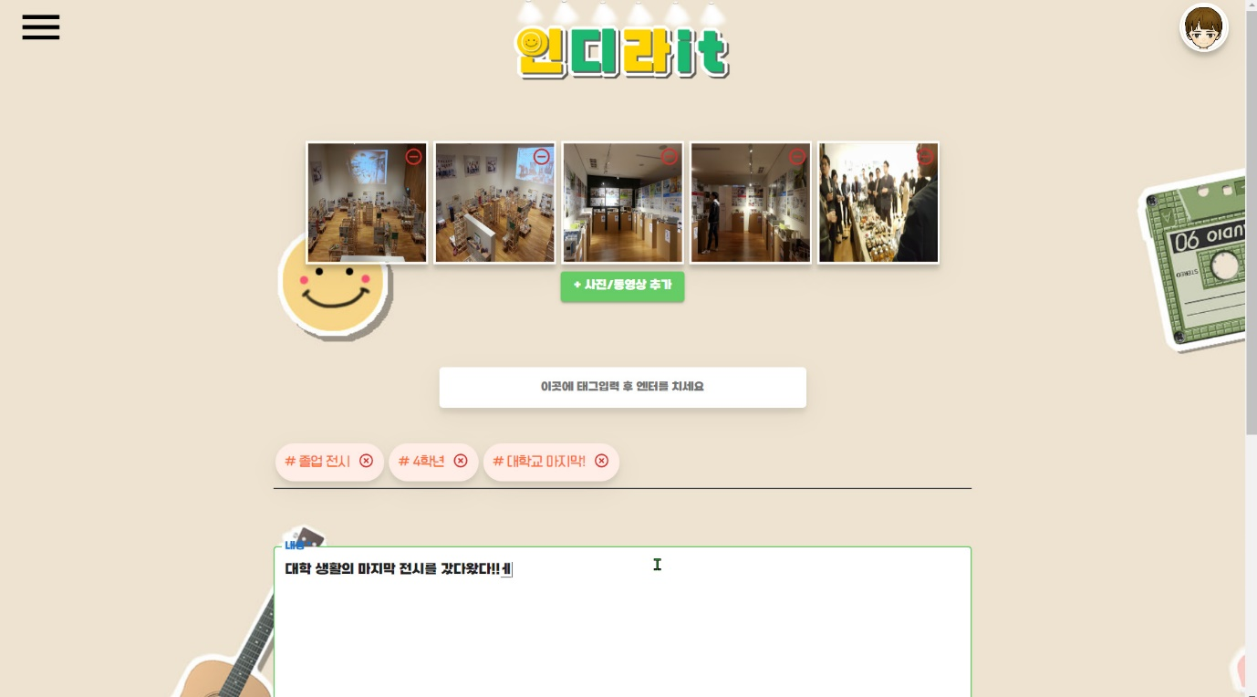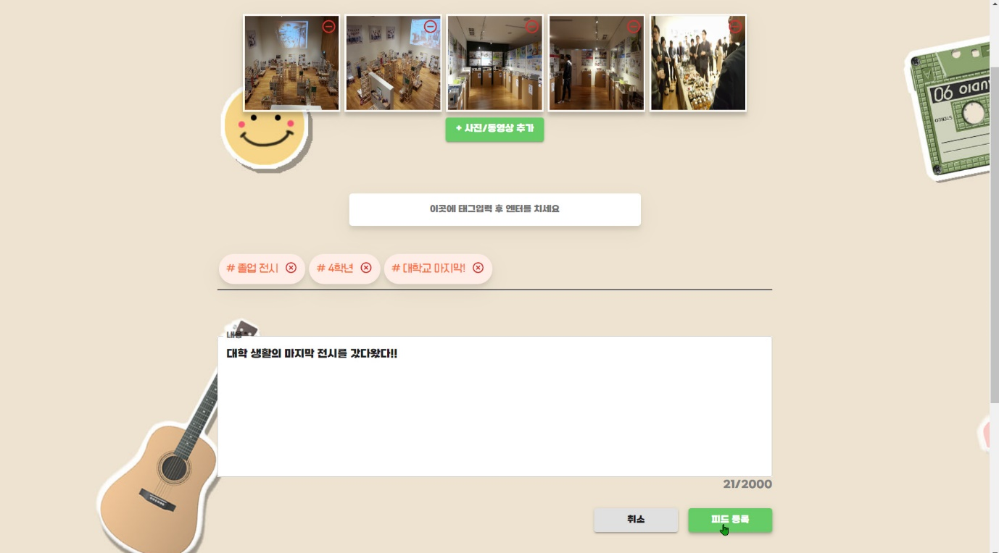

태그는 최대 다섯개까지 초과시 주의 문구가 뜨며 더 이상 입력되지 않습니다

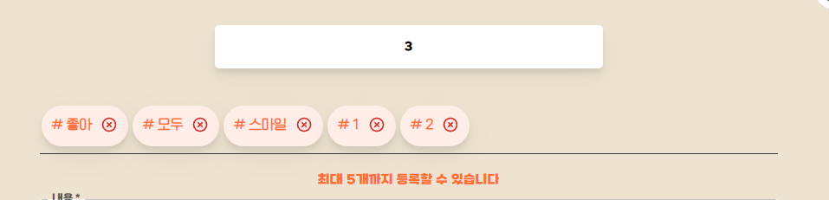

내용 글자수는 실시간 반영되며 최대2000자까지 작성 가능합니다

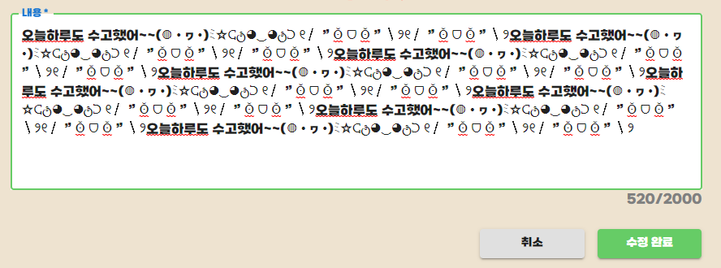

**11. 피드 상세**

각 피드 목록은 마우스 호버 시 해당 피드에 등록된 태그들을 확인할 수 있습니다.

피드 클릭 시 모달과 함께 피드 내용을 확인할 수 있으며 좋아요, 북마크, 언팔로우, 댓글 작성 및 확인이 가능합니다.

언팔로우 위 상단의 버튼을 통해서도 목록으로 이동이 가능합니다.

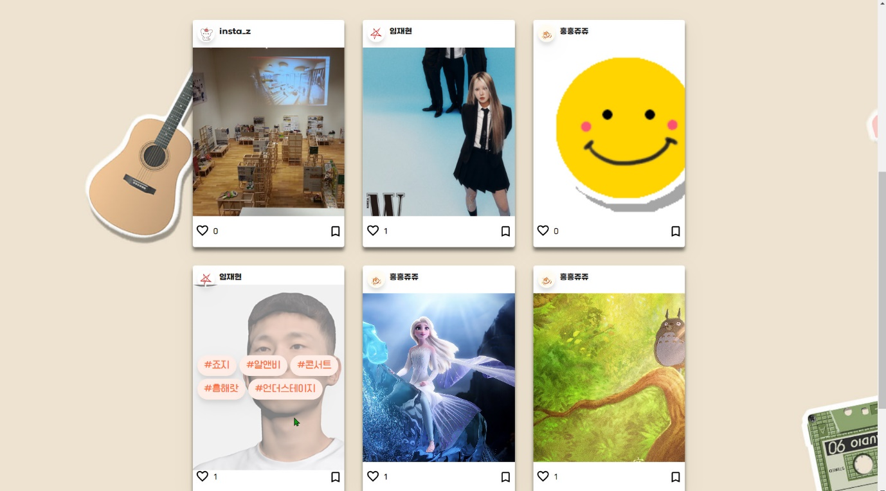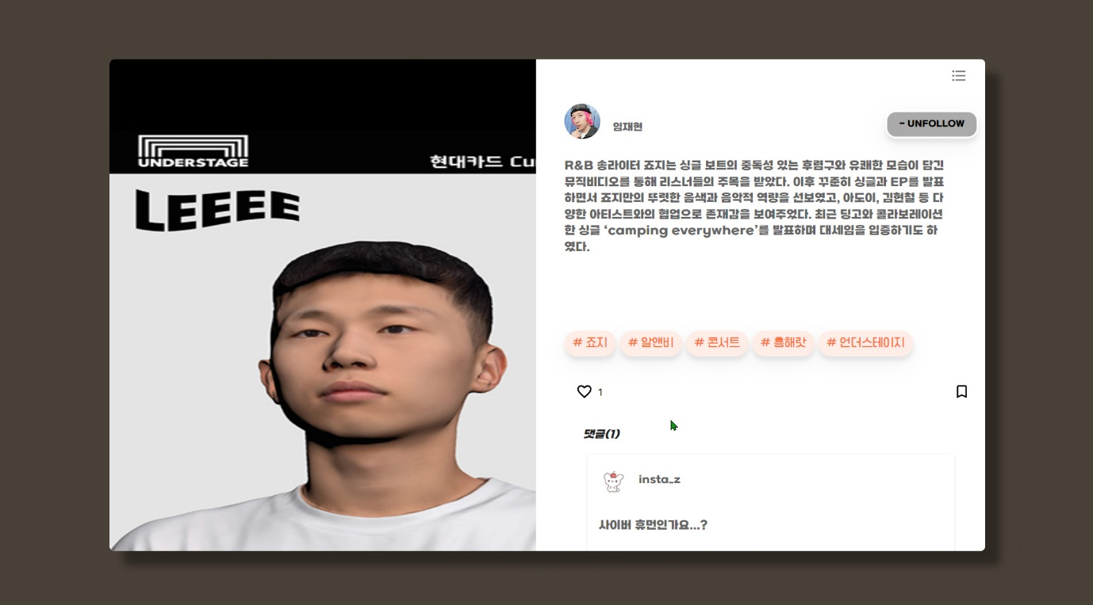

**11-2 피드상세 수정 및 삭제**

오른쪽 위에 연필모양을 클릭하면 피드수정이 가능합니다. 그리고 쓰레기통 모양을 누르면 피드 삭제가 가능합니다. 삭제된 피드는 DB에는 남아있지만 목록에서 제외됩니다.

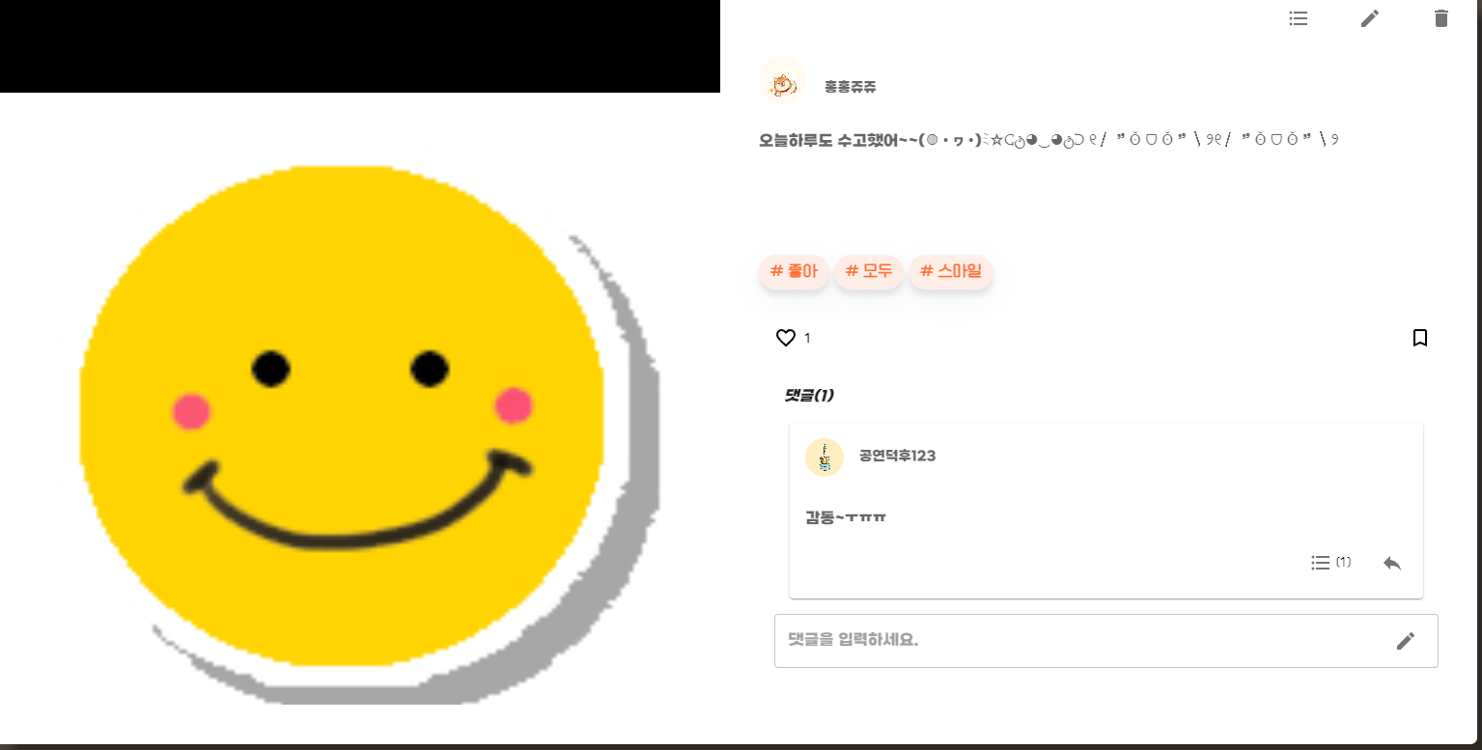

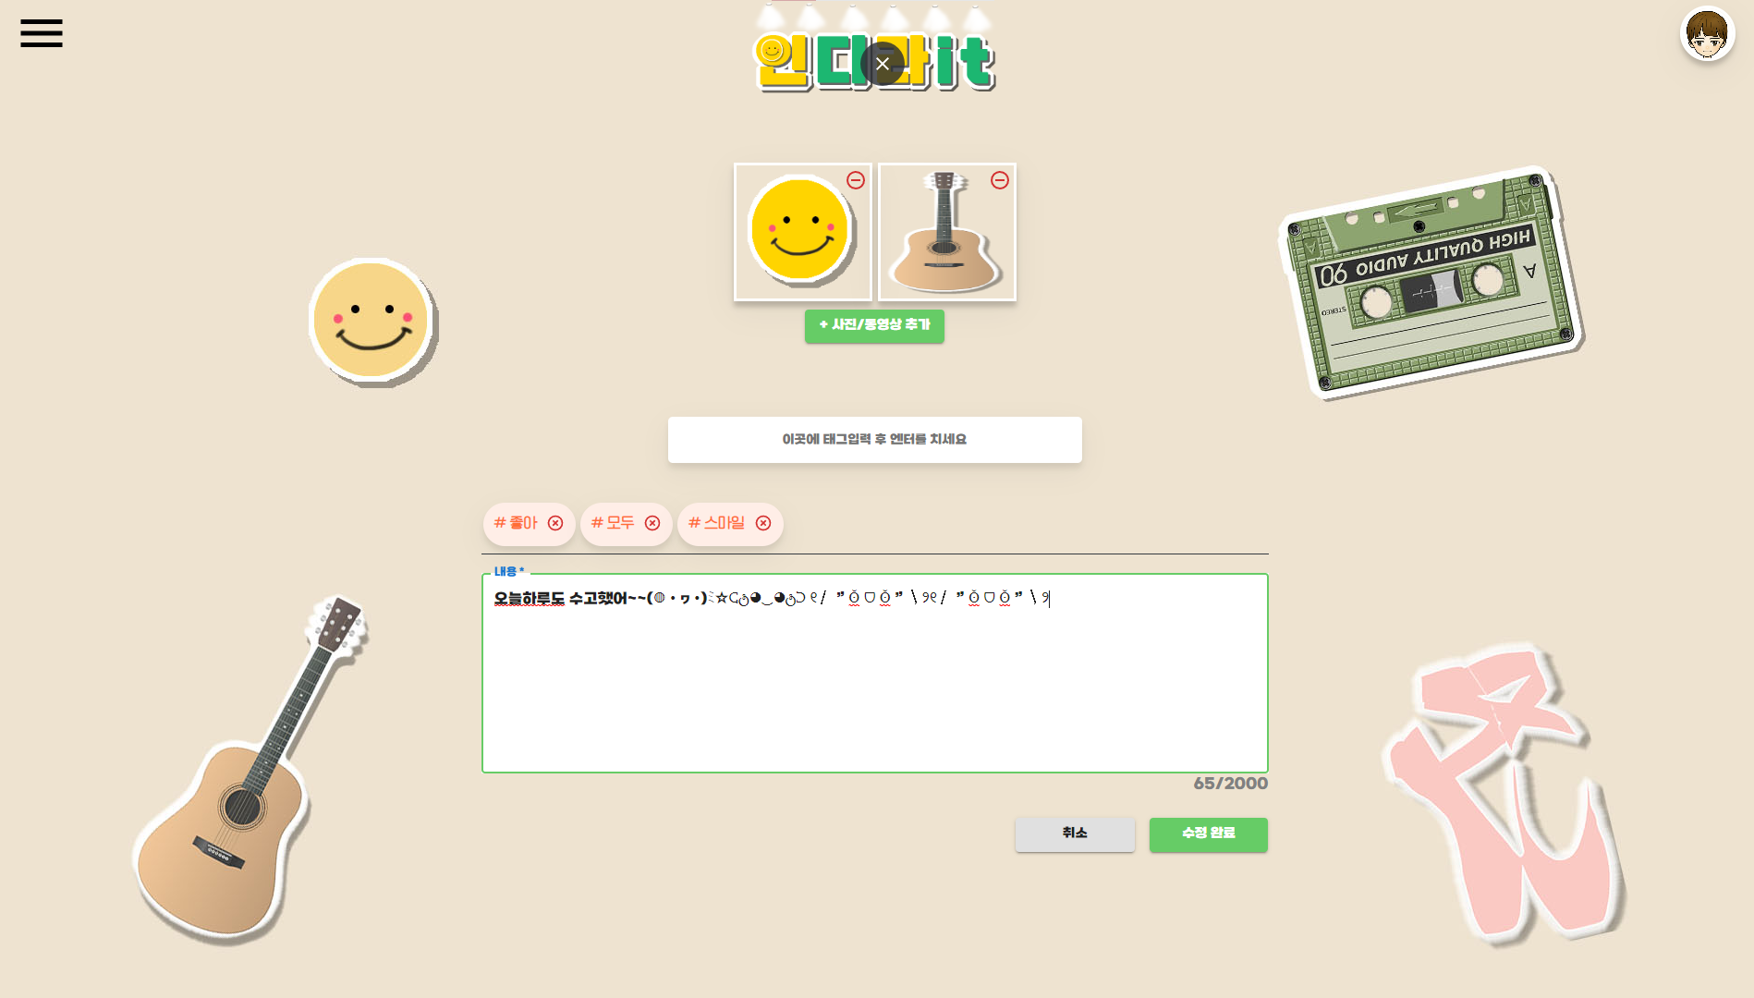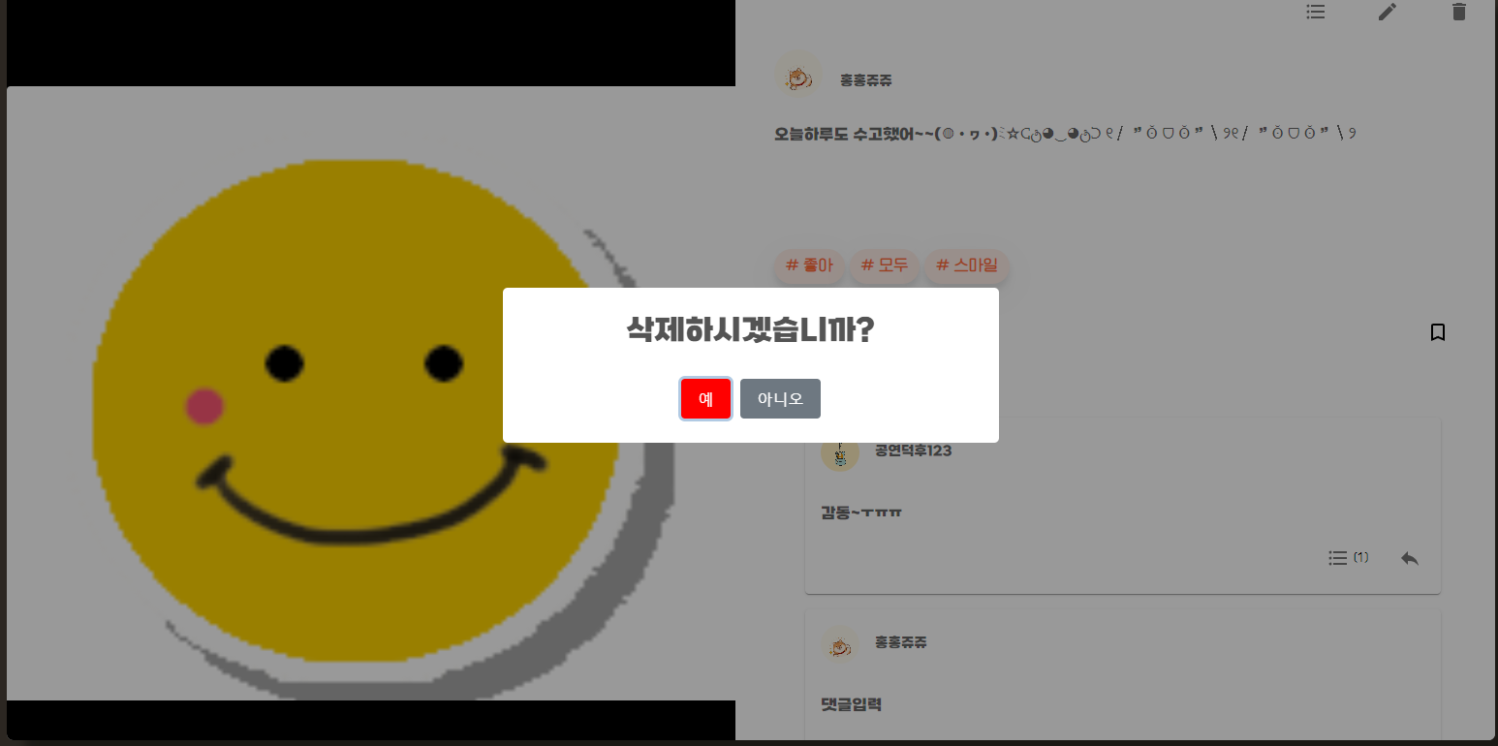

**11-3 피드 (대)댓글**

공연 후기와 같이 등록, 수정, 삭제가 가능하며 삭제된 댓글은 DB에는 남아있지만 페이지에서는 실시간으로 ‘삭제된 댓글입니다’로 보여집니다.

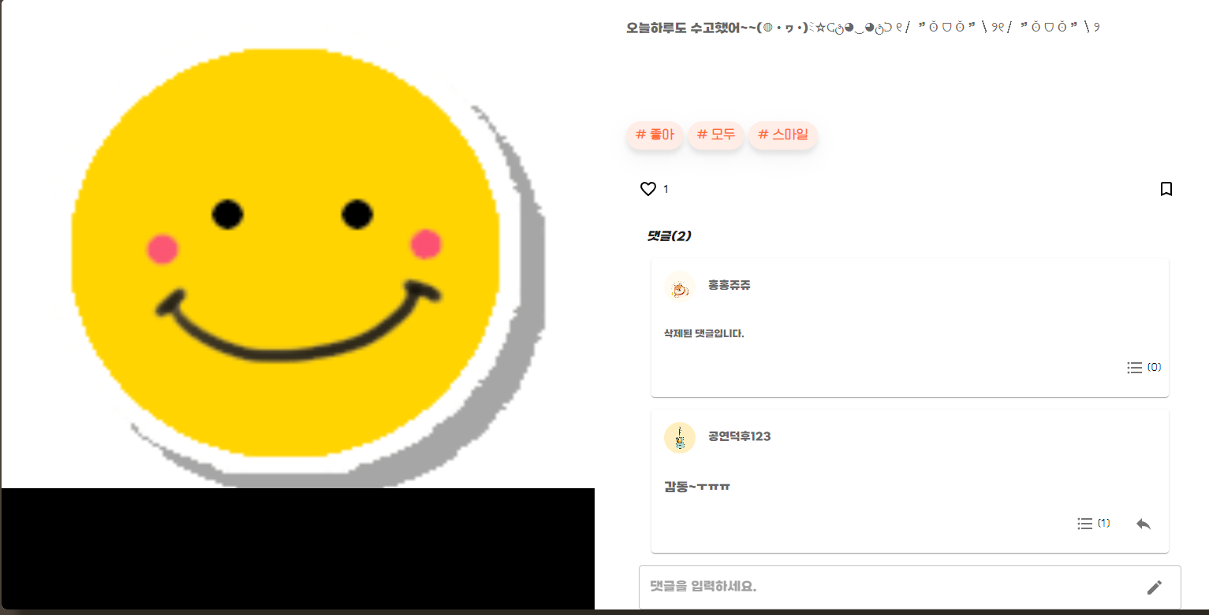

**11-4 피드 검색**

해시태그로 검색 가능하며 중첩해서 검색이 가능합니다. 또한 피드 상세페이지의 해시태그를 클릭하면 해당 해시태그를 검색하는 페이지로 이동됩니다.

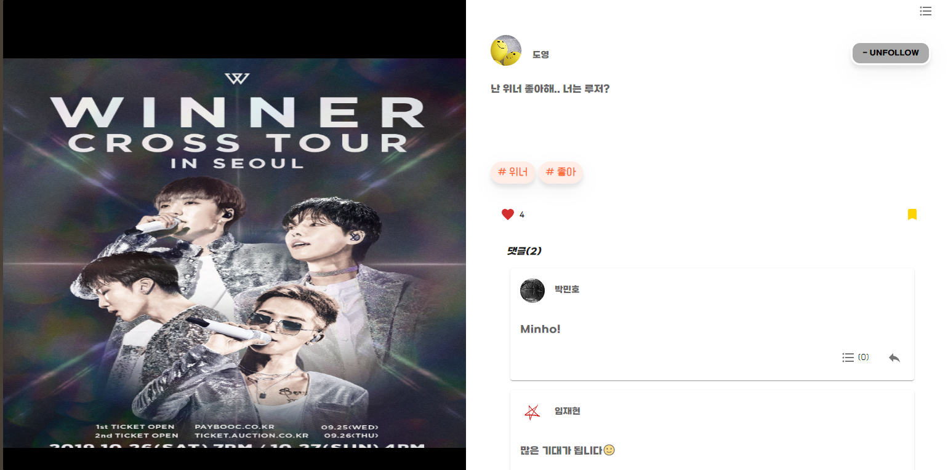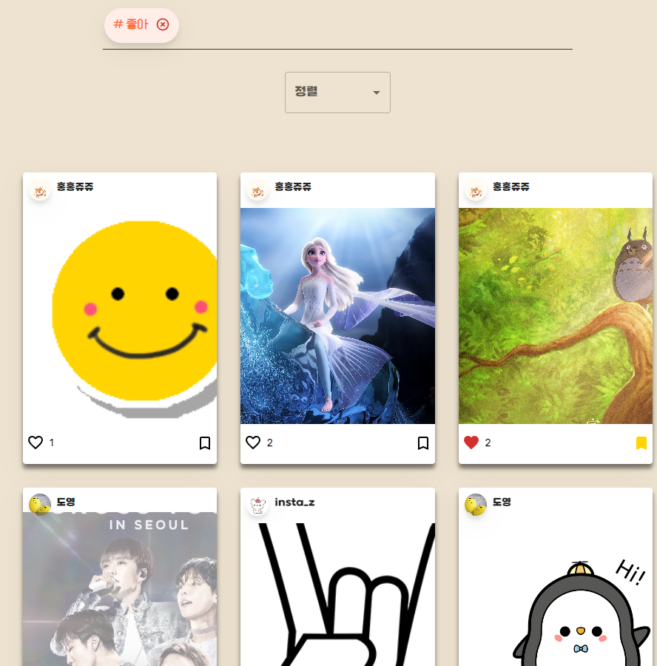

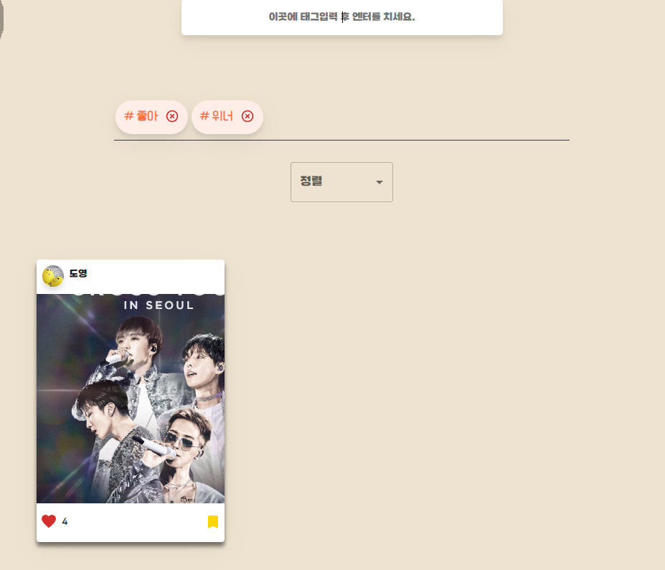

**12. 페이지 우측 상단의 아이콘 클릭 후 마이페이지로 이동이 가능합니다.**

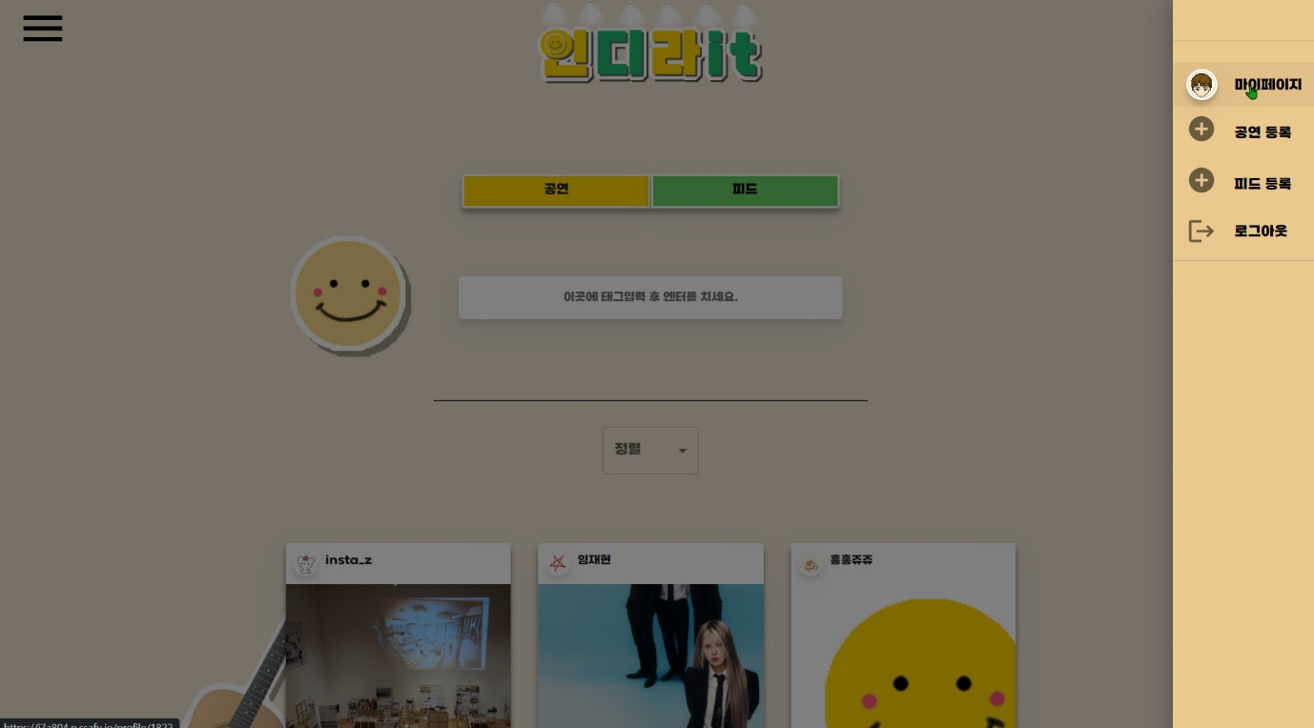

**12-1. 마이페이지 모습**

좌측에서 자신의 아바타를 확인할 수 있으며 우측에서는 1) 자신이 관심을 가지고 있는 공연 유형과 2) 자신과 상호작용이(팔로우, 댓글, 좋아요, 북마크 등) 가장 높은 유저 3명의 상호작용 정도를 확인할 수 있습니다.

좌측의 3명의 유저들은 자신에 대해 호감도가 가장 높은 TOP3입니다.

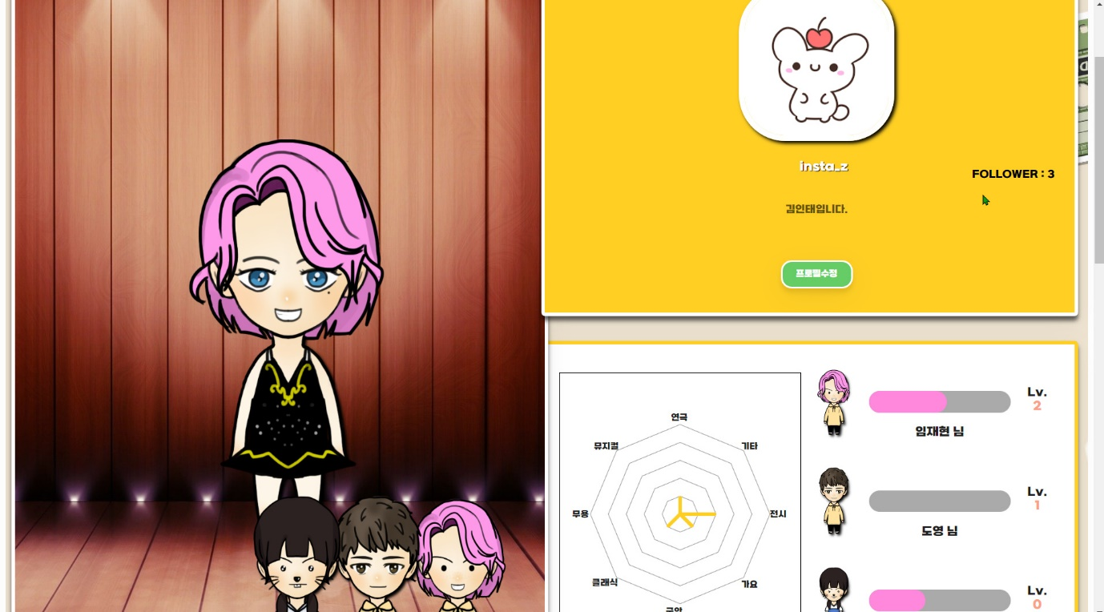

12-2. 마이페이지에서 스크롤을 더 내리면 유저 자신이 등록한 공연/전시 목록, 피드 목록, 공연/전시 북마크 목록, 피드 북마크 목록을 확인할 수 있습니다.

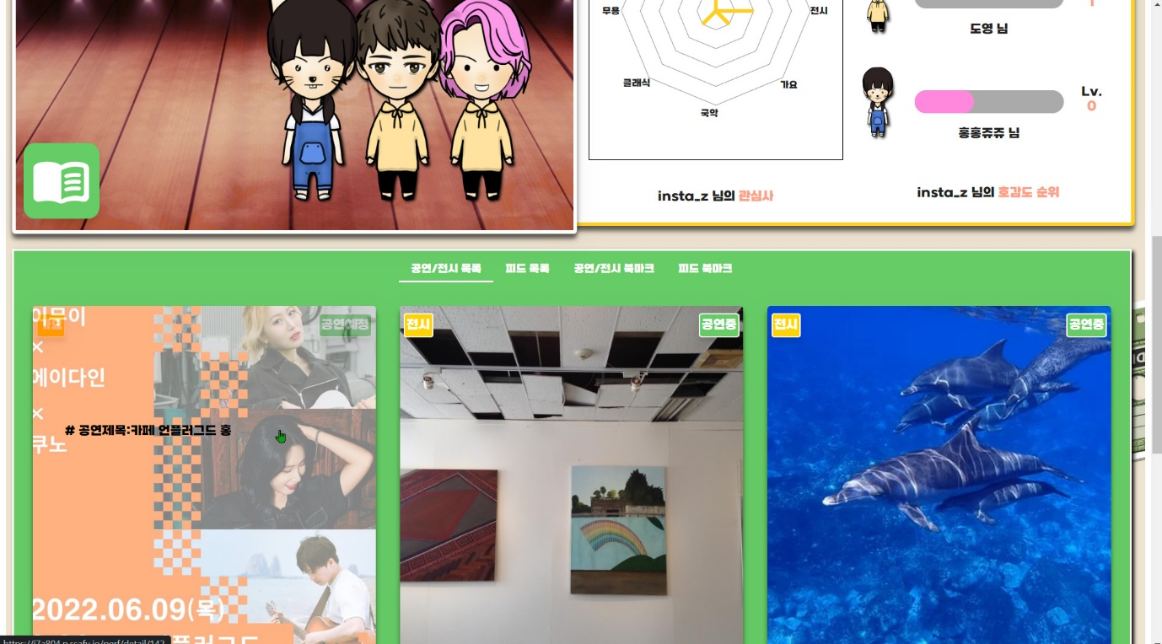

**12-3 나와의 호감도 순위**

타유저페이지로 들어가면 나와의 호감도 보기를 통해 자신은 몇순위인지 확인할 수 있습니다. 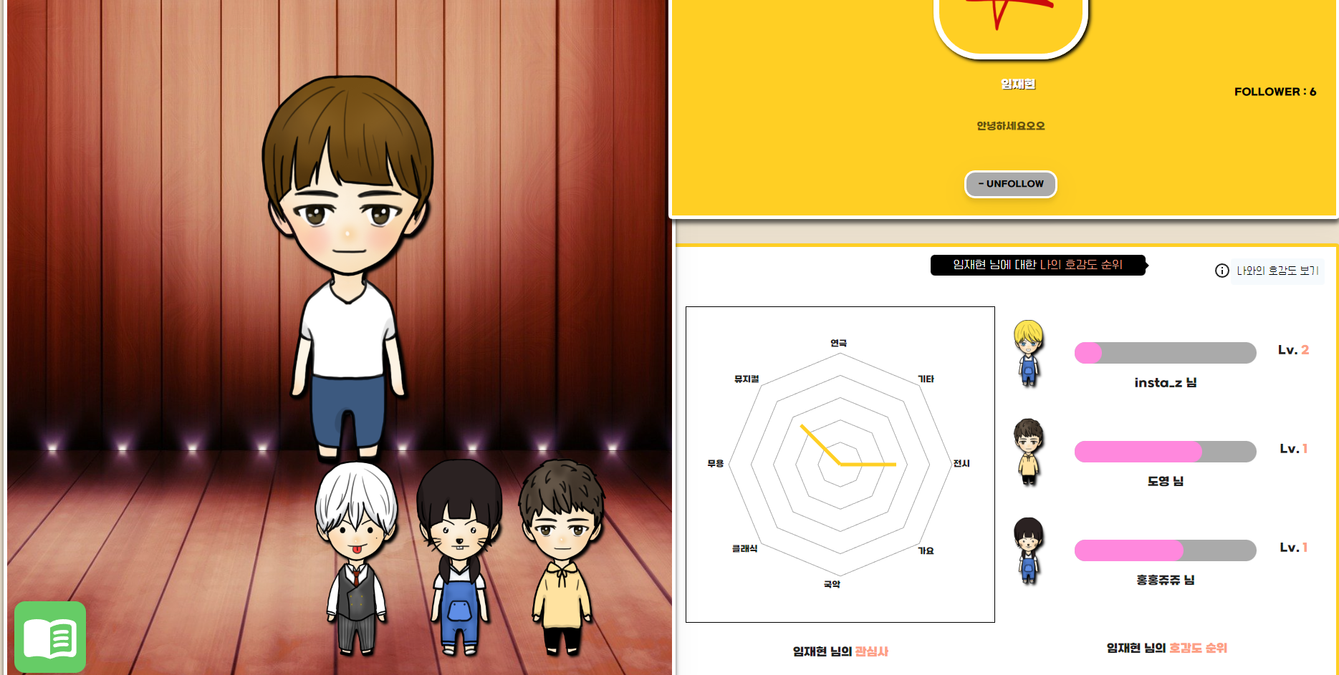

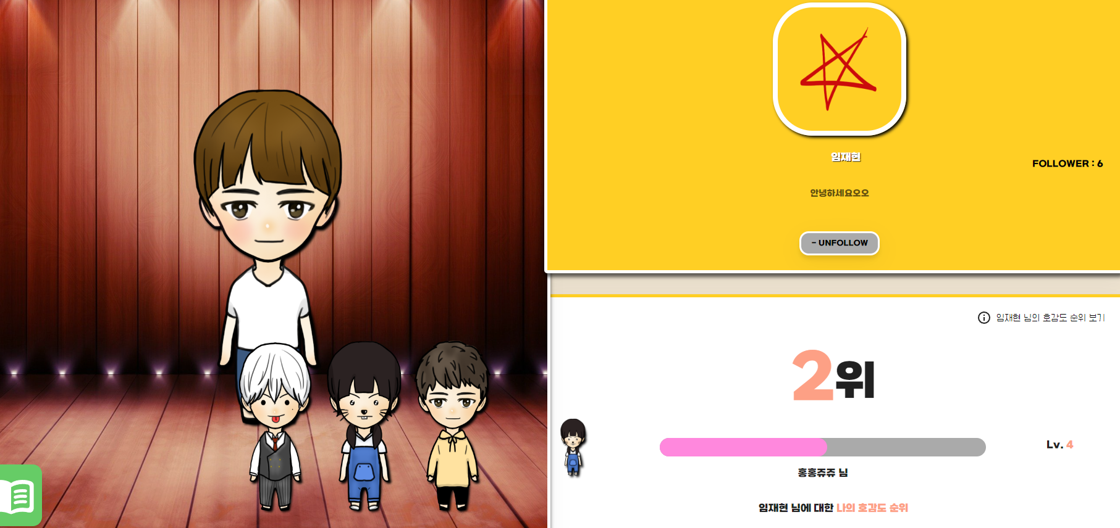

**13. 방명록**

아바타 좌측 하단의 책 모양 버튼을 클릭하면 해당 유저의 방명록을 확인할 수 있습니다.

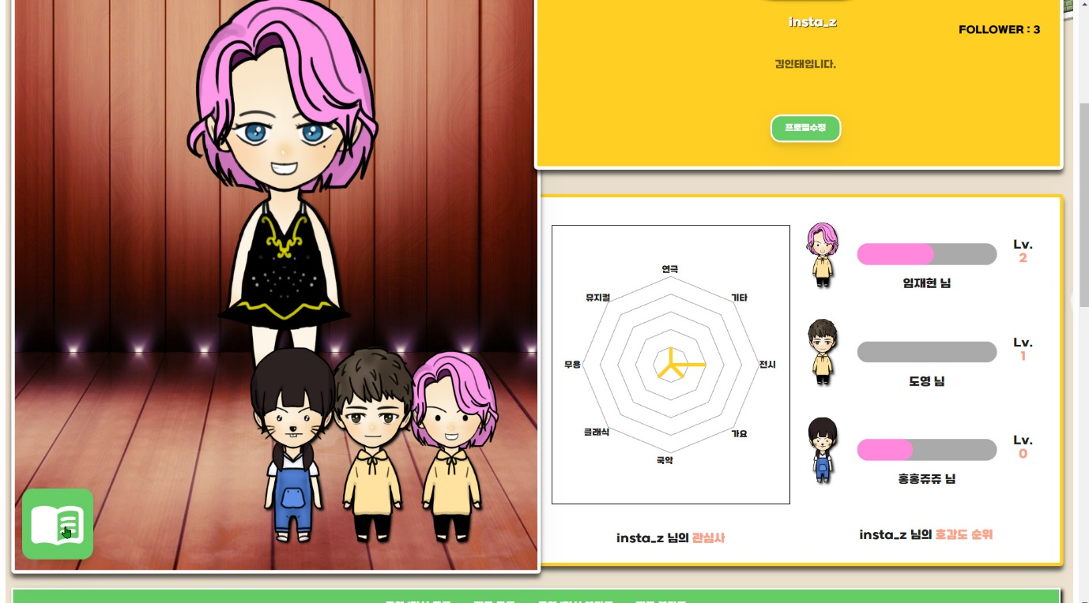

13-1. 방명록에 방명록을 작성하고 ‘방명록 작성’ 버튼을 통해 방명록을 남길 수 있습니다. 유저페이지마다 한사람당 한번만 작성 가능하며 CRUD가 간능합니다.

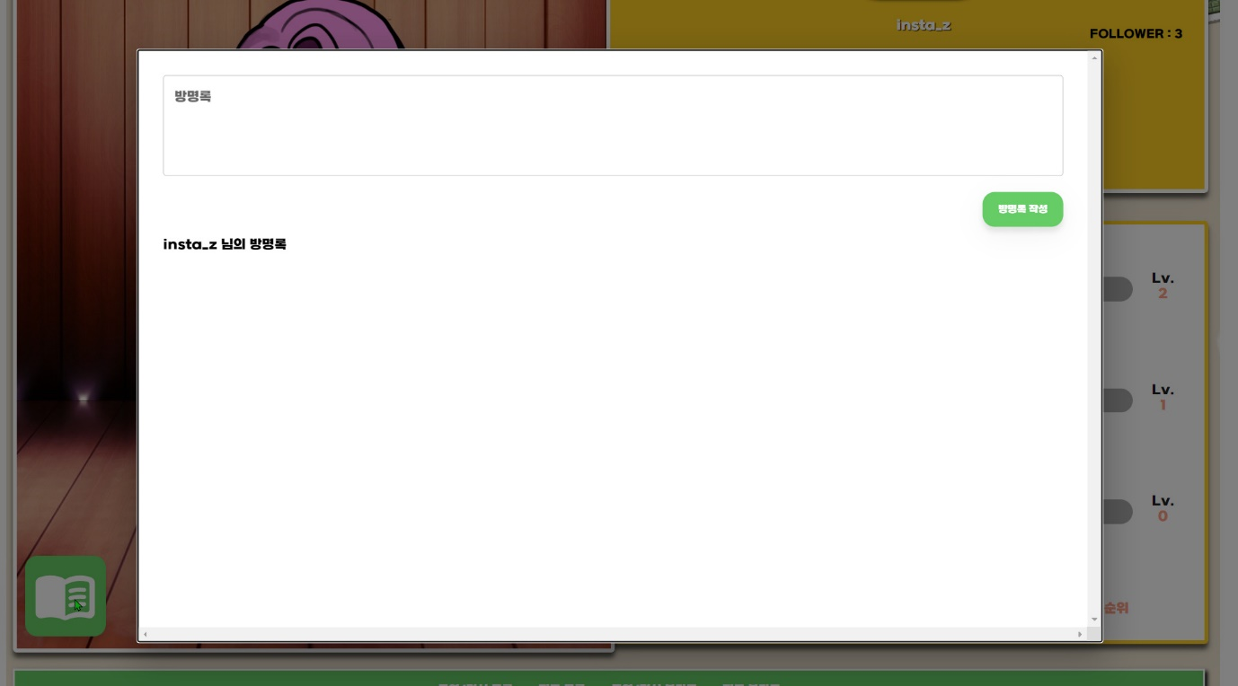

**14. 아바타 커스터마이징**

자신의 아바타 클릭시 아바타 수정 페이지로 이동합니다.

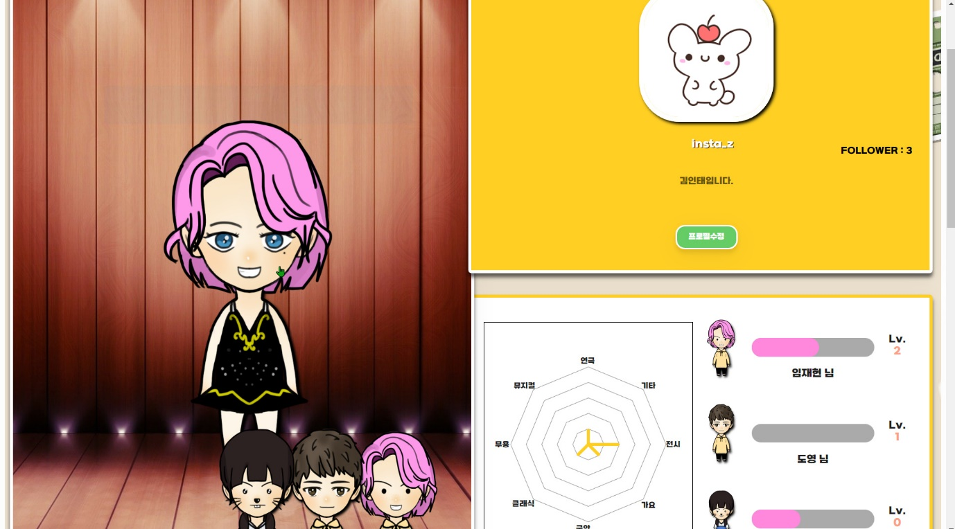

14-1. 각 요소를 클릭해 아바타를 원하는대로 꾸밀 수 있으며 화살표를 통해 다른 요소들도 확인이 가능합니다.

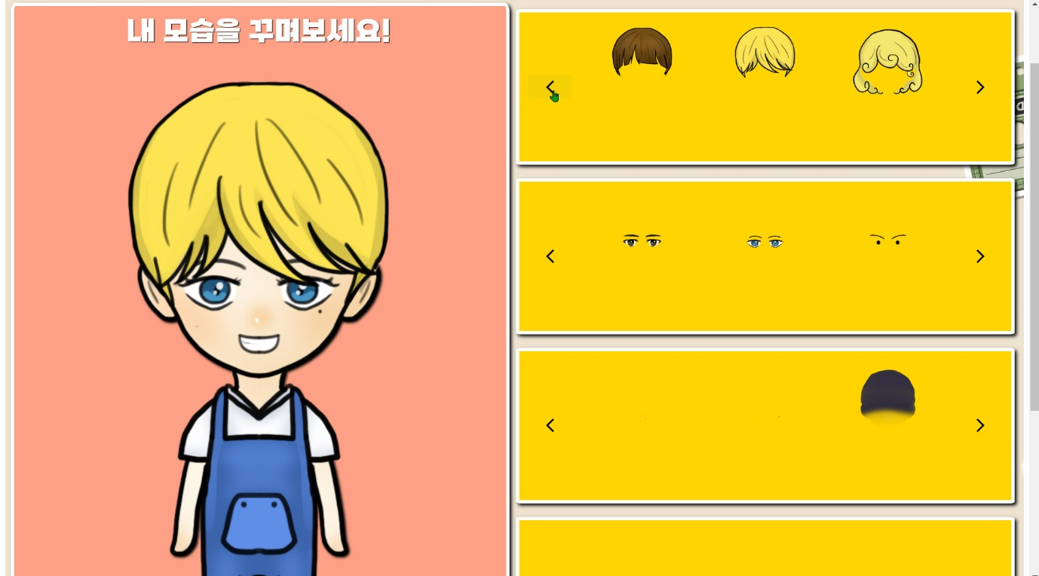

14-2. 아바타 작성 후 저장하기 버튼을 통해 꾸민 아바타를 저장할 수 있습니다.

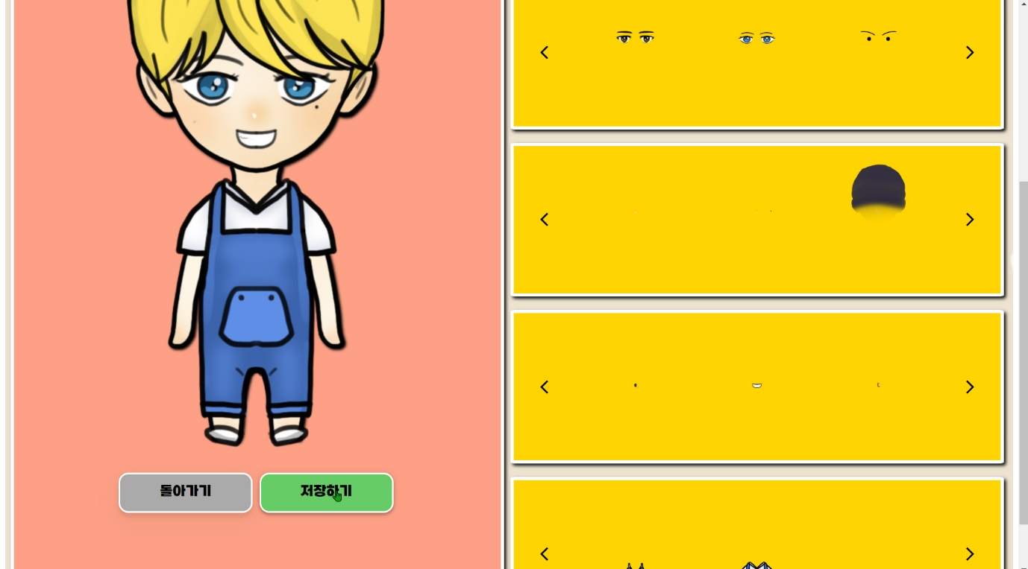

14-3. 저장된 아바타의 모습입니다.

